**STREDNÁ PRIEMYSELNÁ ŠKOLA JOZEFA MURGAŠA,**

**BANSKÁ BYSTRICA**



**DIDAKTICKÁ POMÔCKA PLC**

MATURITNÁ PRÁCA PČOZ forma b)

SPRIEVODNÁ DOKUMENTÁCIA

**MATEJ MOJŽIŠ, IV. C**

**BANSKÁ BYSTRICA 2022/202****3**

**STREDNÁ PRIEMYSELNÁ ŠKOLA JOZEFA MURGAŠA,**

**BANSKÁ BYSTRICA**

Meno a priezvisko: Matej Mojžiš

Trieda: IV. C

Školský rok: 2022/2023

Odbor: 2675 M elektrotechnika

Voliteľný predmet: Priemyselná informatika

Názov práce: Didaktická pomôcka pre Priemyselnú informatiku

Zadanie práce: Zostrojiť učebnú pomôcku

Vytvoriť cvičebné zadania pre žiakov

Naprogramovať vzorový program

Overiť funkčnosť vzorového programu

Napísať sprievodnú dokumentáciu

Doložiť priebežnú vizualizáciu a prílohy

Dátum zadania: 24. 10. 2023

Konzultant: Ing. Martin Šušota PhD.

Podpis konzultanta: .......................................................

**ČESTNÉ VYHLÁSENIE**

Čestne vyhlasujem, že túto maturitnú prácu som vypracoval samostatne s použitím uvedených literárnych zdrojov. Som si vedomý dôsledkov, ak uvedené údaje nie sú pravdivé.

 Banská Bystrica 24. 02. 2023 ............................................

vlastnoručný podpis autora

**POĎAKOVANIE**

Chcem poďakovať svojmu konzultantovi Ing. Martinovi Šušotovi PhD., za pomoc pri vypracovaní tejto maturitnej práce, a za poskytnutie materiálov, a priestorov pre vypracovanie práce. Taktiež Martinovi Bačovi, ktorý mi pohol s návrhom 3D modelov   
a ich následnou tlačou bez, ktorých by nebol výrobok funkčný.

# Abstrakt

Táto práca sa zaoberá zefektívnením výučby priemyselnej informatiky  
a automatizácie na stredných odborných a priemyselných školách. Práca je zameraná na detailný postup pre návrh, stavbu a celkovú realizáciu učebnej pomôcky, ktorá má za úlohu žiakov zoznámiť s prostredím TIA Portal, a priemyselnými automatmi Simatic. Riešenie spočíva vo vlastnom návrhu automatizovaného procesu a simulácií skutočných procesov na HMI paneli. Prínosom tejto práce je, priblíženie študentom odboru prácu   
v priemyselnej automatizácií a usmernenie učiteľa pri výučbe tohto predmetu.

**ABSTRACT**

This work deals with streamlining teaching of industrial informatics and automation on Secondary Vocational and Technical schools. This work is focused on detailed procedure for the design, constuction and overall implementation of didactic tool, which has a task to aquaint students with TIA Portal and Simatic industrial automats. The solution lies in desging custom automation procedures and simulating real processes on HMI panel. Benefis of this work is, showing the students work in industrial automation and guiding the teacher in teaching this subject.

# Klúčové slová

PLC, HMI, didaktická učebná pomôcka, priemyselná automatizácia, Simatic, S7-1200, KTP-700 Basic, TIA Portal, senzory, simulácia

**KEYWORDS**

PLC, HMI, didactic teaching equipment, industrial automation, Simatic, S7-1200, KTP-700 Basic, TIA Portal, sensors, simulation

**OBSAH**

Abstrakt 5

Klúčové slová 5

Zoznam a výklad použitých značiek a skratiek 8

Zoznam obrázkov, tabuliek 9

Úvod 10

1 Teoretické východiská 11

1.1 Tvorba didaktickej pomôcky 11

1.2 TIA Portál 11

1.3 Regulácia 12

1.3.1 Hardvérové riešenie riadenie 12

1.3.2 Softvérové riešenie regulácie 12

1.4 Program 13

1.5 Laboratórne cvičenia 13

1.6 Výber priemyselného automatu 13

1.7 SIMATIC 14

2 Ciele práce 15

3 Materiál a metodika práce 16

3.1 Počiatočný návrh 16

3.2 Zoznam použitých súčiastok 16

3.3 Elektrické parametre 16

3.3.1 Výrobok 17

3.4 Elektrická inštalácia 17

3.5 Popis zapojenia 17

3.5.1 Bezpečnosť 18

3.5.2 Ovplyvňovanie programu 18

3.6 Popis funkcie 18

3.7 Konfigurácia TIA Portal 19

3.7.1 Priradenie IP adresy 21

3.7.2 PROFINET 22

3.8 Rozhranie človek-stroj 22

3.8.1 Šablóna 22

3.8.2 Základná obrazovka 23

3.8.3 Intuitívne ovládanie 24

3.8.4 Grafická úprava 24

3.8.5 Jazyky 25

3.9 Popis programu 26

3.9.1 Použité programovacie jazyky 26

3.10 Štruktúra programu 27

3.10.1 PLC tag 27

3.10.2 Online/offline 28

3.10.3 Watch and force tables 28

3.10.4 Vytváranie programu 28

3.11 Simulácia zmien v nádrži 31

3.11.1 Simulácia charakteristiky pumpy 31

3.11.2 Riešenie komplementom 31

3.12 Regulácia ON/OFF 32

3.13 PID regulácia 32

3.14 Laboratórne cvičenia 33

3.14.1 Štruktúra meraní 33

4 Výsledky práce a diskusia 34

4.1.1 Diskusia 34

4.1.2 Porovnanie s dostupnými pomôckami 34

4.1.3 Nedostatky, riešenia 34

5 Záver PRÁcE 36

Zhrnutie 37

PouŽitá literatúra 38

Zoznam Príloh 40

# Zoznam a výklad použitých značiek a skratiek

CPU - control processing unit

DB - data blok

Eplan - Electronic plan

FBD - function block diagram

HMI - Human Machine Interface

IP - internet protocol

I/O - input/output

LAD - ladder diagram  
MAC - media accsess control

PID - proporčno-integračno-derivačná

PIT – priemyselná informatika

PLC - Programable Logic Computer

SCL - structured code language

TIA Portal - Totaly Integrated Automation Portal

# Zoznam obrázkov, tabuliek

**Zoznam obrázkov**

Obrázok 1 Súčasti TIA Portal [1] 12

Obrázok 2 Séria Simatic [2] 14

Obrázok 3 Konfigurácia [Vlastné spracovanie] 19

Obrázok 4 Pridávanie zariadení [Vlastné spracovanie] 20

Obrázok 5 Zabezpečenie PLC [Vlastné spracovanie] 20

Obrázok 6 Vytváranie virtuálnych obrazoviek [Vlastné spracovanie] 21

Obrázok 7 Priradenie IP adresy [Vlastné spracovanie] 22

Obrázok 8 Vytváranie šablóny [Vlastné spracovanie] 23

Obrázok 9 Základná obrazovka [Vlastné spracovanie] 24

Obrázok 10 Úprava tlačidiel [Vlastné spracovanie] 25

Obrázok 11 Obrazovka v cudzom jazyku [Vlastné spracovanie] 26

Obrázok 12 Súbory projektu [Vlastné spracovanie] 27

Obrázok 13 Štítkovanie [Vlastné spracovanie] 27

Obrázok 14 Vytváranie funkcií [Vlastné spracovanie] 29

Obrázok 15 Programovanie funkcií [Vlastné spracovanie] 30

Obrázok 16 Vloženie funkcií [Vlastné spracovanie] 30

Obrázok 17 Blok simulácie [Vlastné spracovanie] 31

**Zoznam tabuliek**

Tabuľka 1 Výrobok [Vlastné spracovanie] 17

# Úvod

Tvorba učebných pomôcok na tému priemyselnej automatizácie v posledných rokoch stagnovala. Pomôcky sú už zväčša neaktuálne a nemoderné. Toto odvetvie sa posúva rýchlo dopredu, a aj spôsob automatizácie, a programovania. Preto je dôležité nezaostať. Tak isto pedagógov, ktorý vyučujú oblasť priemyselnej automatizácie je nedostatok a získať kvalifikovaného odborníka je náročné.

Preto sme sa rozhodli pre tému učebnej pomôcky tohoto zamerania. Žiakom  
 a novo začínajúcim pedagógom, sme sa snažili uľahčiť vzdelávací proces na stredných odborných, a priemyselných školách. Za pomoci učebnej pomôcky so vzorovým riešením a pokynmi pre učiteľa spolu s cvičeniami pre študentov. Tak isto sme sa snažili   
o zefektívnenie výučby. Keďže učiteľ bude mať už potrebné podklady, nemusí vypracovávať zadania pre žiakov, ktoré by nadväzovali na výrobok.

Návrh bol inšpirovaný priemyselným prostredím. Mal byť, taktiež autentický. Keďže je to fyzická pomôcka, tak sú automatizačné procesy znázornené na skutočnom prípravku. Použité boli, tak isto aj používané komponenty v priemysle. To zahŕňa priemyselné snímače a moduly od Siemens. Keďže je to najpoužívanejší, a z dlhodobého hľadiska najzaužívanejší priemyselný automat. Mnoho procesov je však ich veľkosťou, hlukom, cenou a mnohými ďalšími faktormi nevhodným do učebne alebo laboratória. Preto je veľa z nich riešených iba simuláciou resp. iba programovo. Tak isto niektoré komplikovanejšie procesy sú simulované na HMI, aby mali žiaci možnosť interaktívne pracovať so zariadením cez toto rozhranie.

Práca je štruktúrovaná na niekoľko časti. Na začiatku práce sa snažíme oboznámiť s prípravou na stavbu takejto pomôcky. Obsahuje tak isto zoznam potrebných materiálov a cenu výrobku. Nasledujúca časť je hardvérová, tá má za úlohu popísať použité komponenty, ich detailné fungovanie a postup pri inštalácií. Ďalej vysvetľujeme programovacie jazyky a ich vhodné použitie. Ukazujeme, taktiež aj typy regulácií a ich vhodné, a nevhodné použitie. V prílohách je vysvetlené fungovanie cvičení a pokyny pre pedagóga.

Uplatnenie táto práca môže nájsť aj mimo edukačných účelov, napr. v menších podnikoch, ktoré sa snažia o čiastočnú automatizáciu. Programy použité v tejto práci sú, totižto plnohodnotné a funkčné po ich aplikácií so skutočnými zariadeniami.

# Teoretické východiská

Na začiatku vypracovania sme vychádzali z teoretických východísk, ktoré boli potrebné pre správne dokončenie výrobku. Pomôcka musela mať náučný charakter, musela byť dostatočne jednoduchá pre žiakov, ktorý sa menej zapájajú do vyučovania, ale aj dostatočne komplikovaná pre žiakov, ktorý sa venujú tejto problematike aj mimo školského prostredia. Chceli sme docieliť, aby bol výrobok použiteľný pri vyučovaní, preto obsahuje aj vzorový program pre učiteľa. Chceli sme hlavne ukázať časté automatizačné procesy, kde sa používajú, a ako sa dajú vytvárať nové spôsoby automatizácie a zefektívniť výrobu. Taktiež voľba PLC bola dôležitou súčasťou prípravy na realizáciu .

## Tvorba didaktickej pomôcky

Nazačiatku sme si museli zistiť, ako sa didaktické pomôcky vytvárajú. Zamerali sme sa na spôsoby tvorby didaktických pomôcok. Chceli sme navrhnúť učebnú pomôcku pre čo najaktuálnejšie využitie v praxi vo forme učebného textu a praktického cvičenia.

Pojem „učebné“ alebo „didaktické pomôcky“ definujeme, ako „didaktické nástroje riadenia vyučovacieho procesu a regulácie samotného učenia (1). Vo výchovno–vzdelávacom procese majú zmysel v aspektoch spoznávania a fungovania procesov, podporujú rozvoj logického myslenia žiakov. Učebné pomôcky patria medzi materiálne didaktické prostriedky. „Považujeme ich za prostriedky, ktoré slúžia na dokonalejšie   
a rýchlejšie pochopenie učiva“ (2).

Termín „technické zariadenia“ definuje prostriedky, ktoré sú pre učiteľa pri výučbe veľkou pomocou a stali sa neodlúčiteľnou súčasťou. Vo vyučovaní plnia učebné pomôcky funkciu názornosti, zážitkovosti, aktivity, u žiakov vyvolávajú záujem, umožňujú spájanie teoretických poznatkov s praxou (3).

## TIA Portál

Celý náš program a cvičenia sú vytvorené v programovacom prostredí TIA Portal. TIA Portal poskytuje softvérovú podporu pre implementáciu automatizačných riešení vo všetkých priemyselných odvetviach. Od návrhu, uvedenia do prevádzky, prevádzky   
a údržby, až po modernizáciu automatizačných systémov.

SIMATIC STEP 7 v Portali TIA je softvér na konfiguráciu, programovanie, testovanie a diagnostiku všetkých modulárnych a PC-založených ovládačov SIMATIC. V rámci prostredia TIA Portal existuje viacero programov, nie len program STEP 7, ktoré majú za úlohu konfigurovať automaty rady SIMATIC.

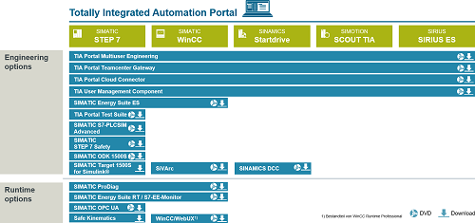

Obrázok 1 Súčasti TIA Portal [1]

## Regulácia

Ťažiskom našej práce bola práve regulácia a riadenie. V tematickom pláne sme našli, aké typy regulácie sa mali žiaci naučiť. Následne sme ich zaradili do nášho programu. Tak isto sme vyhľadali aké typy riadenia by mali žiaci ovládať. Podrobný popis a širšie teoretické znalosti sme dohľadali v práci uverejnenou organizáciou Wikibooks (4).

### Hardvérové riešenie riadenie

Pre správne ovládanie bez kefkových je možné použiť H-mostík. H-mostík je zapojenie, ktoré umožňuje zmeniť smer prúdu výstupným obvodom, napr. jednosmerným motorom. Takýmto spôsobom sa teda dá meniť smer otáčania jednosmerného motora. Ak použijeme dva mostíky, resp. dvojitý mostík, môžeme pomocou nich riadiť bipolárny krokový motor (5). Avšak na ovládanie krokového motora potrebný bol. Potrebný bol kvôli tomu, že jeho ovládanie by bolo príliš komplikované.

### Softvérové riešenie regulácie

Prvou formou riadenia je ON/OFF regulácia. Jej úlohou je udržať požadovanú reguláciu v rozmedzí hodnoty alebo ju zmeniť podľa určenia programu (7). Kvôli jej jednoduchosti sme ju chceli v rámci programu tiež využiť.

Ďalšou najjednoduchšou formou lineárneho riadenia sa považuje PID regulácia. PID regulátor nepretržite vypočítava chybovú hodnotu e(t) ako rozdiel medzi požadovanou hodnotou (SP) a aktuálne meranou procesnou premennou (PV) a aplikuje korekciu založenú na proporcionálnych, integrálnych a derivačných členoch (označených P, I a D), odvodení názov (6). Preto bolo pre nás podstatné tento druh regulácie na našom výrobku ukázať.

## Program

Pri programovaní sme, ako hlavný zdroj nápadov použili YouTube videá od Hegamurl (8). Pri ňom sme sa inšpirovali obsahom našich cvičení. Snažili sme sa však   
k riešení jeho problémov pristupovať inak.

Snažili sme sa jeho riešenie zjednodušiť, a tým sme vytvorili nové riešenie pre nás logickejšie. Inšpirovali sme sa hlavne programovým riešením simulácie regulácie výšky hladiny vody v nádrži.

## Laboratórne cvičenia

Viacero laboratórnych cvičení bolo inšpirovaných práve videami od vyššie spomínaného Hegamurl (8). Cvičenia boli vytvorené zo vzájomnou nadväznosťou t. j. každé cvičenie nadväzuje na predošlé a nasledujúce, s dôrazom zvyšovania náročnosti úloh. Obsah cvičení bol vytvorený v súvislosti s tematickým resp. učebným plánom predmetu PIT.

Ako podklady sme použili už existujúce laboratórne cvičenia (9). Z nich sme použili najmä štruktúru cvičení. Dizajn a obsah je odlišný od klasických laboratórnych cvičení. Sú zamerané na programovanie automatov, a nie na diskrétne meracie metódy.

## Výber priemyselného automatu

Ako prvou voľbou z hľadiska hardvérovej implementácie pripadalo PLC SIMATIC S7-1200. Nie je to však jediný priemyselný automat na trhu priemyselnej automatizácie.

Pre edukačné účely už predtým existovalo viacero PLC s podobnými funkciami, ako PLC určené na komerčné účely. Jedeným z príkladov je Raspberry Pi  
s operačným programom OpenPLC (10). Novším príkladom je aj Arduino OPTA. Je to oficiálny výrobok talianskej spoločnosti Arduino. Vznikol v spolupráci, s taktiež talianskou firmou finder. Staršou verziou je vývojová doska Protenta, ktorá operuje  
v súlade s plateným softvérom Protenta Machine Control (11), ktorý spĺňa aj európsku normu IEC 61131-3 pre spôsoby programovania PLC automatov.

Jedným z ďalších komerčne najpoužívanejšími PLC sú automaty spoločnosti Schneider Modicon. V závere sme však dospeli, že najvhodnejšou alternatívou sú PLC značky Siemens.

## SIMATIC

Pri vytváraní výrobku sme dbali na cenu použitých zariadení. V porovnaní so starším modelom S7-300 je to modernejší ekvivalent. Avšak na rozdiel od novšej iterácie S7-1500, pri ktorej sa jeho cenová relácia nachádza na oveľa vyššej hranici, sme použili S7-1200 aj keď sme pri výbere PLC sme mali na výber z dvoch možností SIMATIC S7-1200 a SIMATIC S7-1500. Pri realizácií sme použili autorizovaný manuál pre PLC SIMATIC-1200 (12). Pre naše účely bol tento manuál dostačujúci.

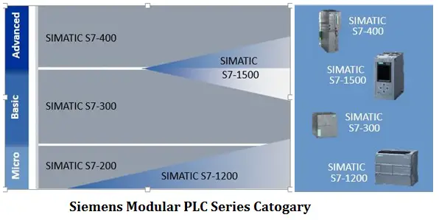

Obrázok 2 Séria Simatic [2]

SIMATIC je označenie série programovateľných logických automatov  
 a automatizovaných systémov od spoločnosti Siemens. Po prvý krát bola séria predstavená v roku 1958, od tej doby prešla značným vývojom skrz niekoľko generácií produktu. Posledná generácia je označená ako séria SIMATIC S7 pre priemyselnú automatizáciu (13).

# Ciele práce

Cieľom našej práce bolo navrhnúť učebnú pomôcku v oblasti priemyselnej automatizácie. Jeho realizáciou sme sa snažili zjednodušiť výučbu tohto odboru  
a priblížiť žiakom skutočnú aplikáciu týchto systémov. Na tomto zariadení sme chceli uplatniť hlavne nadobudnuté teoretické znalosti žiakov a priblížiť im prácu v tomto odvetví. Chceli sme dosiahnuť nasledujúce ciele:

* Práca s PLC automatmi Siemens SIMATIC
* Programovanie a návrh HMI
* Programovanie v prostredí TIA Portal
* Vzorové laboratórne cvičenia s vysvetlením problematiky

Na jeho realizáciu sme použili PLC Simatic S7-1200 a HMI panel KTP700 Basic. Pre mechanickú konštrukciu sme zvolili univerzálny stojan. Dráhu sme vytvorili zo stavebnice Fischertechnik a 3D tlačiarne pre výrobu potrebných súčiastok na mieru.

PLC sme programovali v TIA portáli kde sme zadefinovali logiku pre chod dopravníkového pásu a rôzne typy regulácií. V TIA portáli sme, taktiež programovali aj HMI panel, kde sa nachádza komplexné menu. V menu sa nachádzajú potrebné prvky pre obsluhu zariadenia a konfiguráciu. Taktiež sa v ňom nachádza aj štatistické menu, ktoré vyhodnocuje priebeh programu.

Káble a vodiče sú vedené v plastovom káblovom žľabe. PLC je pripojené na radové svorky, aby sa kontakty na PLC svorkách neopotrebovali. Pracoviská sú simulované priemyselnými snímačmi a v grafickom prostredí HMI.

Taktiež sme vytvorili aj vzorové laboratórne cvičenie pre žiakov, v ktorom majú za úlohu naprogramovať tento dopravníkový pás, a jeho stanovištia. Pre HMI panel sme navrhli aj *template*, aby tieto cvičenia vyzerali jednotne. Každý žiak bude mať za úlohu naprogramovať tento systém podľa zadania a podkladov pre jeho realizáciu.

# Materiál a metodika práce

Pri vypracovaní tejto práce sme postupovali nasledovne. Ako prvé bolo potrebné zaobstarať súčiastky pre vypracovanie práce. Následne bolo potrebné vyhľadať potrebné údaje uvedené v datasheetoch jednotlivých výrobkov. Tabuľky obsahujú najdôležitejšie údaje pre prácu s výrobkom. Následne sme museli navrhnúť inštaláciu na univerzálnom stojane. Ďalej sme mali za úlohu vytvoriť aj vzorový program, ktorý obsahuje, aj skutočné aplikačné riešenia. V neposlednom rade bolo potrebné navrhnúť aj laboratórne cvičenia, a taktiež, aj teoretický podklad a vypracovanie. V jednotlivých podkapitolách sa zaoberáme presnejším popisom problémov.

## Počiatočný návrh

Prvým krokom k vypracovaniu našej práce bolo naše úvahy o fungovaní výrobku načrtnúť. Načrtli sme ich na interaktívnej tabuli, aby sme mali ucelenú predstavu, o tom, ako bude finálny výrobok vyzerať. Rozvrhli sme uchytenie DIN lišty, káblových žľabov, dráh, snímačov, tlačidiel. Detailnejšie sme si rozvrhli užívateľské prostredie, ktoré bude zobrazené na HMI paneli. Všetky tieto návrhy sa nachádzajú v Prílohe A Návrhy.

## Zoznam použitých súčiastok

Ako prvé sme vypracovali zoznam použitých súčiastok. V tabuľke je uvedený odporúčaný internetový obchod pre prípadné zakúpenie potrebných dielov, taktiež cena, počet, názov a náhľad. Do ceny nie je započítané poštovné. Odhadovaná cena výrobku bola 4 000€. Konečná cena, bez poštovného, bola 3 084,52€. Tabuľka sa nachádza  
v Prílohe B Zoznam súčiastok.

## Elektrické parametre

Po kúpe potrebných súčiastok sme zozbierali potrebné údaje o súčiastkach  
 a zapísali ich do tabuliek. Všetky tabuľky sú v Prílohe C Technické listy použitých súčiastok.

### Výrobok

Podrobnejšia charakteristika výrobku sa nachádza v Prílohe D Technický list, kde sú bližšie špecifikované vlastnosti výrobku, a taktiež aj rôzne ďalšie parametre výrobku. Nižšie uvedené sa nachádzajú len elektrické parametre výrobku, ktoré sme namerali

Vlastnosti:

* Krytie IP 20
* Zariadenie používa indukčné a optické snímače laserovej triedy 3.

Tabuľka 1 Výrobok [Vlastné spracovanie]

|  |  |  |  |  |  |
| --- | --- | --- | --- | --- | --- |
|  |  | **MIN** | **TYP** | **MAX** | **Jednotka** |
| URMS | Napájacie napätie AC | 110 | 240 | 250 | V |
| PO | Celková spotreba výrobku |  | 180 | 220 | W |
| TA | Operačná teplota | 0 | 25 | 55 | °C |
| Príloha B Technický list | | | | | |

## Elektrická inštalácia

Následne sme navrhli zapojenie jednotlivých komponentov. Vytvorili sme inštalačné schémy výrobku. Tieto výkresy sa nachádzajú v Prílohe E Elektrická inštalácia.

Rozloženie inštalačných prvkov nie je samozrejme náhodné. Ich rozmiestnenie má svoje opodstatnenie. PLC a zdroj sme volili vedľa seba z dôvodu jednoduchšieho zapájania aj vizuálnej stránky. je vedľa seba. HMI panel sme umiestnili na okraj stojanu. Nachádza sa najďalej od zdroja a na mieste kde neprekáža a je ľahko dostupný.

Z dôvodu, že žiaci majú za úlohu aj zapájať PLC sme zvolili pre túto úlohu vyvedenie kontaktov z PLC na radové svorky, ktoré po prípadnom mechanickom poškodení je lacnejšie a jednoduchšie vymeniť.

## Popis zapojenia

Po vytvorení inštalačnej schémy sme k nej vytvorili aj popis zapojenia. Ako sú medzi sebou prepojené jednotlivé komponenty. PLC je napájané z 24V zdroja. HMI panel je napájaný z rovnakého 24V zdroja. Ovládač krokového motora je napájaný  
z 12V zdroja. Snímače sú pripojené na vstupy PLC. Relé sú napojené na PLC výstupy. Motory poháňajúce dráhy sú pripojené na kontakty relé. Svetlo je pripojené na kontakt zostávajúceho relé. Tlačidlá sú pripojené na vstupy PLC.

### Bezpečnosť

Bezpečnosť výrobku sme zabezpečili istiacim prvokom istič. Istič chráni inštaláciu a nie užívateľa. Táto časť inštalácie je zahalená krytím. V celom výrobku, okrem napájacej časti sa nachádza bezpečné malé napätie. To umožňuje s výrobkom pracovať aj laikom alebo osobám poučením.

Ďalšie ochrany sa týkajú ochrany inštalácie a rôznych akčných prvkov. Každý zdroj má galvanicky oddelené napätie na výstupných svorkách. Tak isto má PLC galvanicky oddelené logické vstupy aj výstupy. Ovládač krokového motora má rovnako ovládacie kontakty galvanicky oddelené od PLC. Na všetkých prvkoch je izolácia realizovaná optočlenmi.

### Ovplyvňovanie programu

K programu nadväzujú rôzne akčné členy. Všetky mali za úlohu jednu spoločnú vec, a to ovplyvňovanie programu. Týka sa to rôznych potvrdení a informovaní o stave. Snímače informovali o koncovej polohe objektu.

## Popis funkcie

Fungovanie výrobku bolo už z časti vysvetlené vyššie. Keďže sa jedná o učebnú pomôcku. Jeho úlohou bolo naučiť žiakov podstatám regulácie a riadenia v priemysle. Aby sme tento ciel dosiahli, využili sme na to rôzne akčné prvky.

Po nakúpení dielov a navrhnutí inštalácie sme navrhovali jednotlivé funkcie komponentov. Hlavné prvky pri realizácii práce boli: PLC automat S7-1200, HMI panel KTP 700, ovládač krokového motora, indukčné snímače.

PLC malo za úlohu riadiť všetky procesy na výrobku, a taktiež aj simulácie jednotlivých pracovísk. Komunikuje aj s HMI panelom prostredníctvom PROFINET. Do PLC vstupujú všetky akčné prvky na výrobku. Ovláda rovnako aj 3 externé relé, ktoré slúžia na spínanie väčších záťaží.

HMI panel mal slúžiť na to, aby vedel používateľ zasahovať do chodu programu. Taktiež má zobrazovať odsimulované údaje, namerané veličiny, ovládať motory,  
a samozrejme informovať užívateľa o stave programu.

Snímače mali za úlohu detegovať pozíciu objektov na posuvnom páse. Slúžili aj na simuláciu reálnych pracovísk. Ich úlohou bolo komunikovať s PLC, o tom, v ktorej stanici sa objekt nachádza.

## Konfigurácia TIA Portal

Po ukončení prác na fyzickom výrobku sme začali s programovaním automatu  
a HMI panelu. Na začiatku vytvorenia projektu je potrebné si nakonfigurovať rozhranie, v ktorom bude užívateľ pracovať.

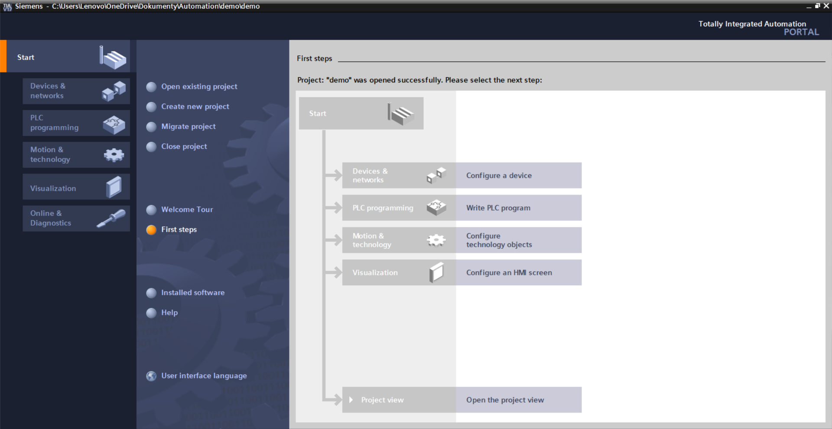

Obrázok 3 Konfigurácia [Vlastné spracovanie]

Je potrebné z ponuky PLC vybrať používaný typ. Typy sú rozdelené podľa CPU a I/O. Ak však nevieme, o aký typ CPU sa jedná alebo nemáme prístup k údajom, ktoré sa nachádzajú na PLC, môžeme PLC pripojiť k počítaču pomocou PROFINET pripojenia, a po nadviazaní spojenia, spustiť automatickú detekciu CPU. PC automaticky deteguje typ procesora a používané rozhranie PLC.

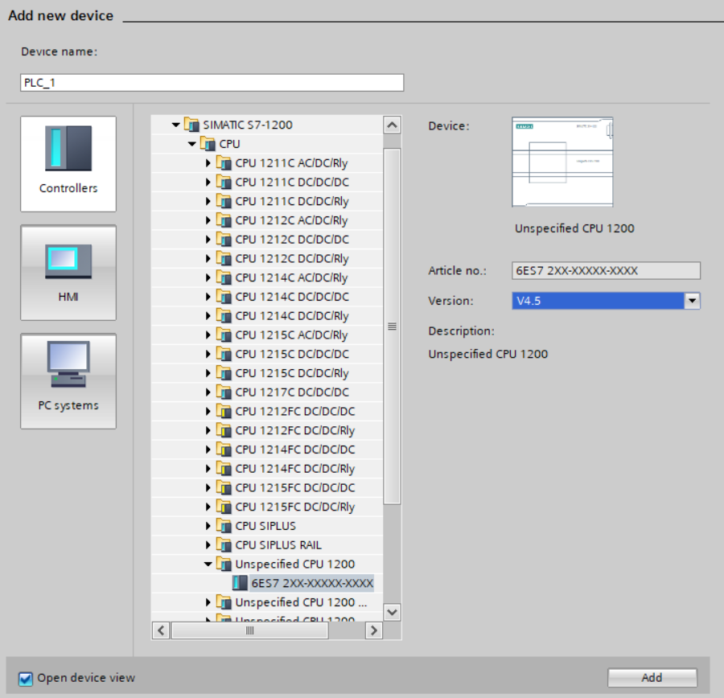

Obrázok 4 Pridávanie zariadení [Vlastné spracovanie]

Ďalej môžeme nastaviť stupeň ochrany PLC a spojenie HMI. Toto nastavenie nie je pre naše účely podstatné preto stupeň ochrany nemusíme nastavovať. Ak by sme ho však chceli nastaviť, je potrebné zadať heslo a povoliť prístup k PLC ostatným automatom v našej sieti.

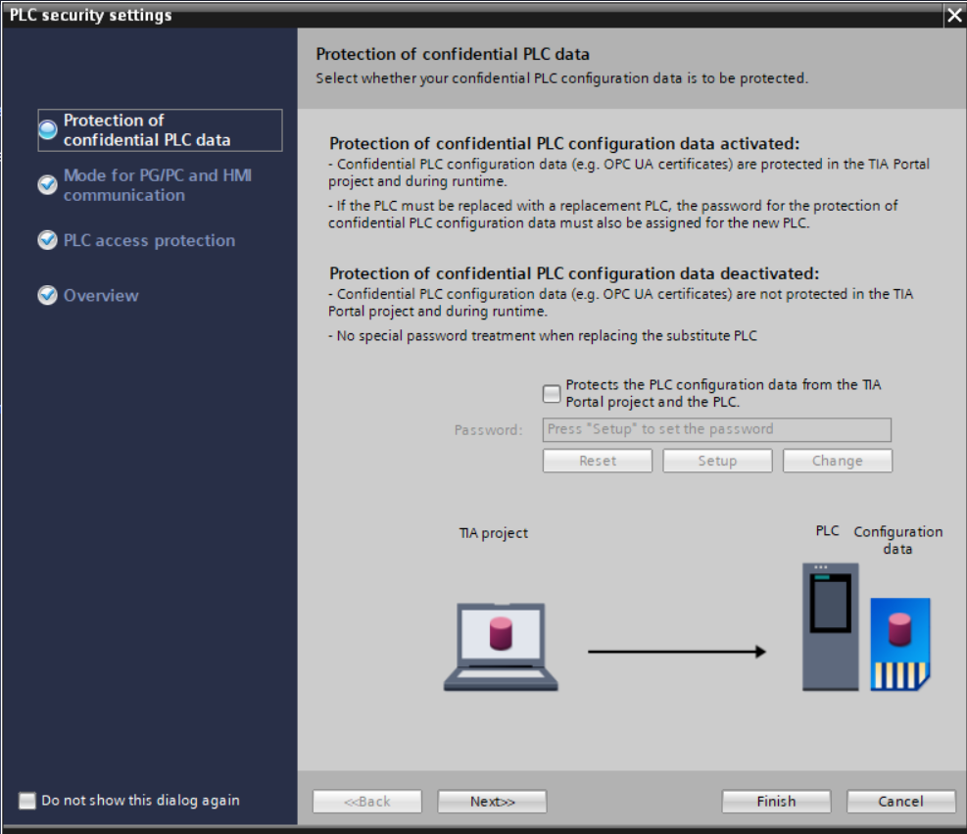

Obrázok 5 Zabezpečenie PLC [Vlastné spracovanie]

V bočnej lište nájdeme aj HMI panel, ten môžeme tak isto pridať do programu. Tie sú definované podľa uhlopriečky panelu. Tu si môžeme navoliť usporiadanie virtuálnych obrazoviek. TIA Portal nám dokáže automaticky vygenerovať virtuálne obrazovky, do ktorých budeme následne vkladať program.

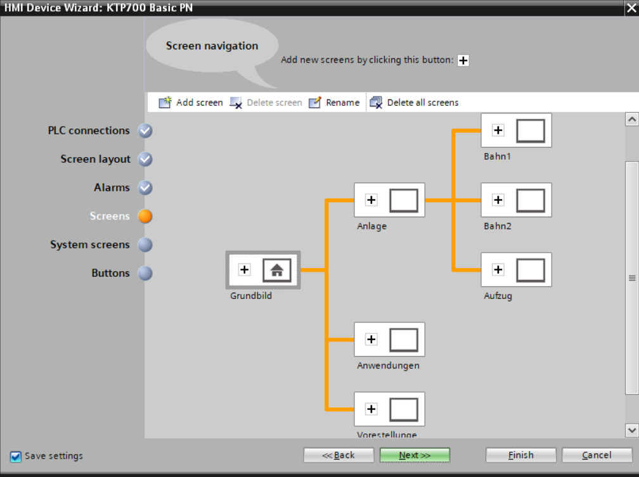

Obrázok 6 Vytváranie virtuálnych obrazoviek [Vlastné spracovanie]

### Priradenie IP adresy

Po vytvorení a konfigurácií projektu sa nám zobrazilo už prostredie TIA Portal. Ako prvá časť TIA portálu sa nám zobrazila ponuka pre konfiguráciu *Zariadení a sietí*. Tu sme si museli počiatočne nastaviť IP (14) adresy pre PLC a HMI. Tak tiež sme tu museli vytvoriť spojenie medzi PLC a HMI. Podmienkou pre pridelenie IP adresy je to, že PLC musí byť pripojené na sieť kde je pripojený aj počítač. Pri konfigurácií môžeme vidieť aj MAC adresu (15) zariadenia.

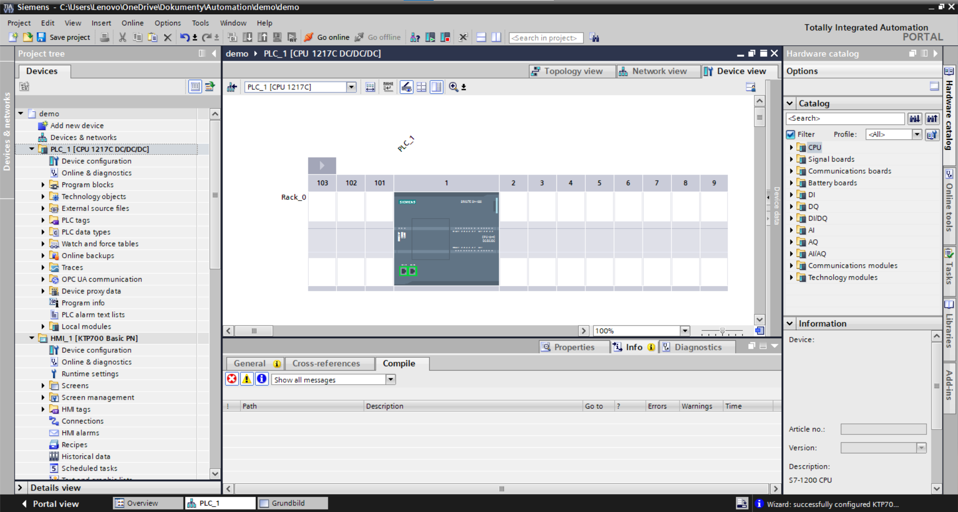

Obrázok 7 Priradenie IP adresy [Vlastné spracovanie]

### PROFINET

Keďže sme použili novší model PLC aj HMI, tak zároveň sme už používali aj iný rozhranie komunikácie. Namiesto sériového konektoru používame RJ45 konektor. Spolu s ním aj káble typu CAT 6. Tento typ komunikácie má firma Siemens zaregistrovaný pod názvom PROFINET. Použili sme ju pre komunikáciu medzi počítačom, PLC a HMI. Taktiež sa dá použiť na komunikácia medzi ďalšími prvkami rady Simatic, ktoré disponujú konektorom RJ45.

## Rozhranie človek-stroj

Bližšie fungovanie HMI, alebo inak nazývaného rozhranie človek-stroj, bude vysvetlené v tejto podkapitole. Ako sme postupovali pri vývoji užívateľského rozhrania, a prečo sme ho tak koncipovali. Vytváranie obrazoviek je veľmi jednoduché a nebolo potrebné veľa programovania, preto, aby sme vytvorili funkčnú virtuálnu obrazovku.

### Šablóna

Ešte pred tým, ako sme začali celé prostredie navrhovať sme vytvorili *template* resp. šablónu. Po vytvorení tejto šablóny bola každá ďalšia obrazovka vytvorená  
 v určitom rovnakom formáte. Týchto šablón si môžeme vytvoriť viacej. Pri vytvorení novej virtuálnej obrazovky môžeme zmeniť základný štýl, podľa ktorej bude obrazovka prevedená.

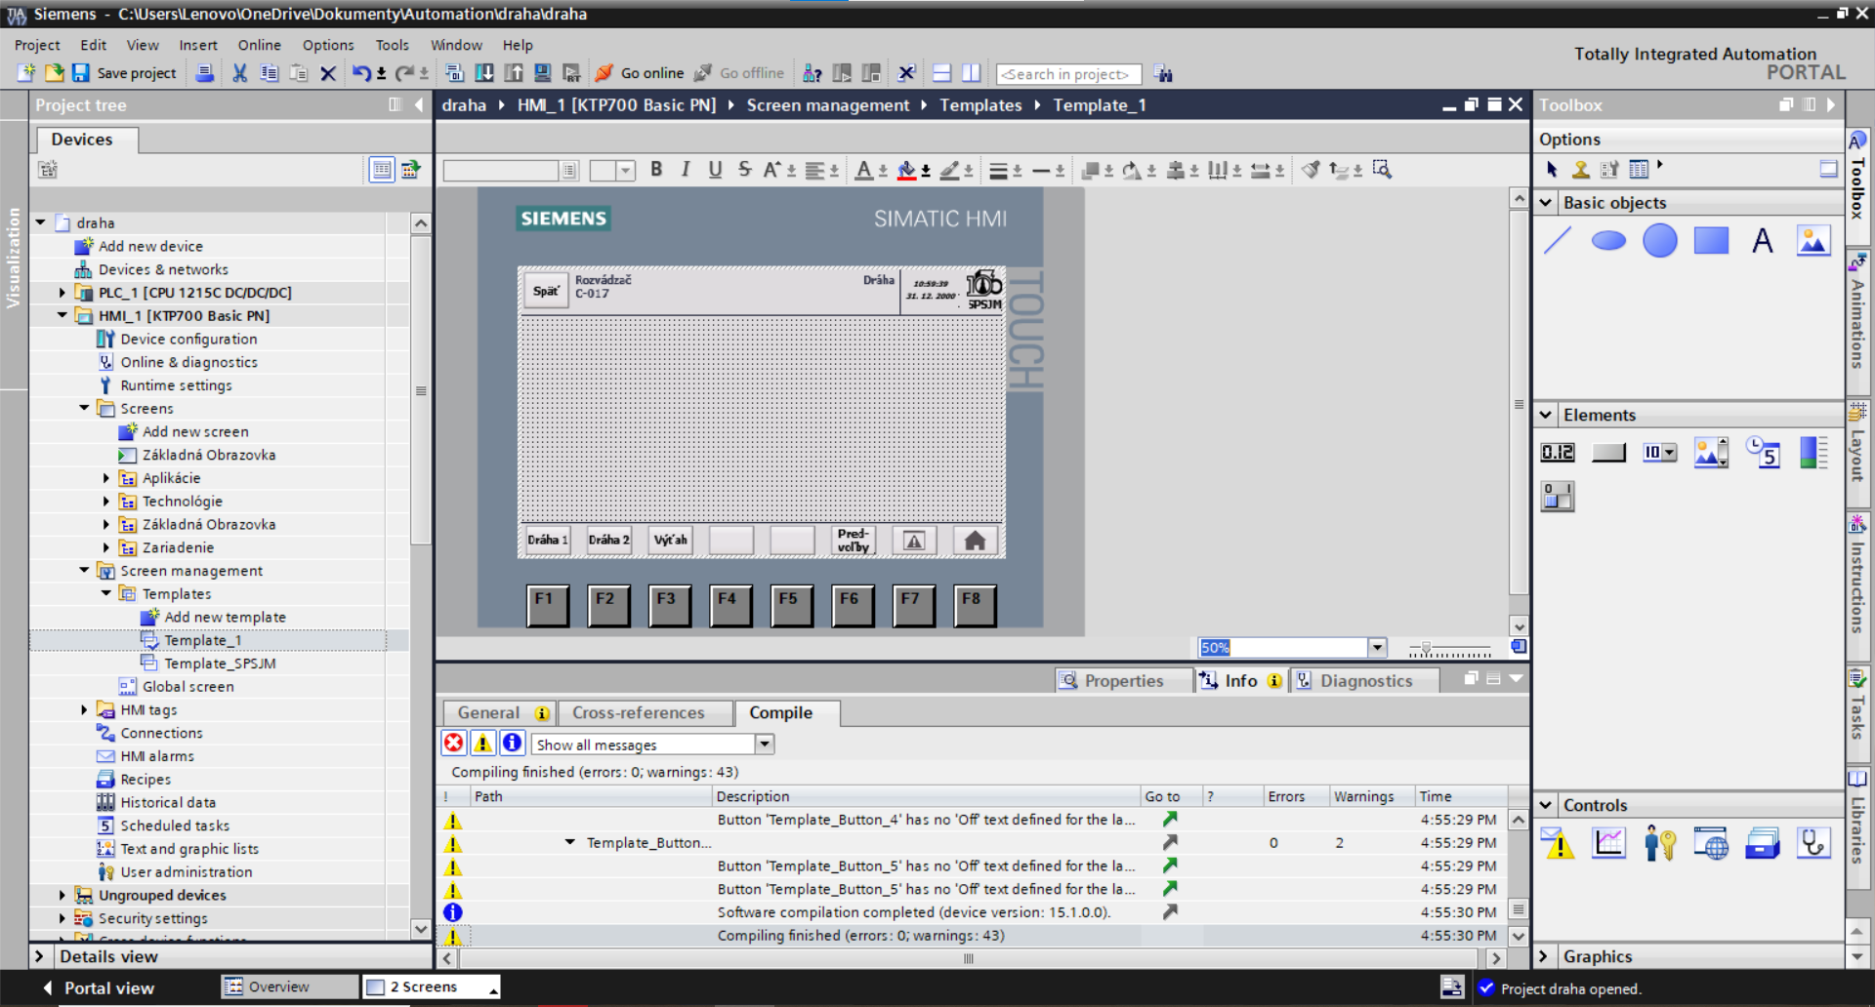

Obrázok 8 Vytváranie šablóny [Vlastné spracovanie]

### Základná obrazovka

Základná virtuálna obrazovka musela obsahovať základné údaje o celom výrobku. Tu sa museli nachádzať tlačidlá, ktoré nás presmerujú na ďalšie virtuálne obrazovky. Museli tu byť dostupné tlačidlá pre ovplyvnenie režimu prevádzky výrobku, predvoľby, ktoré sa starajú o zariadenia, a ktoré nesúvisia s výrobným procesom. Informačné obrazovky sa tu museli tiež nachádzať, ktoré rovnako nemajú za úlohu riadiť program ale majú poskytnúť užívateľovi potrebné informácie o stave a prevádzke.

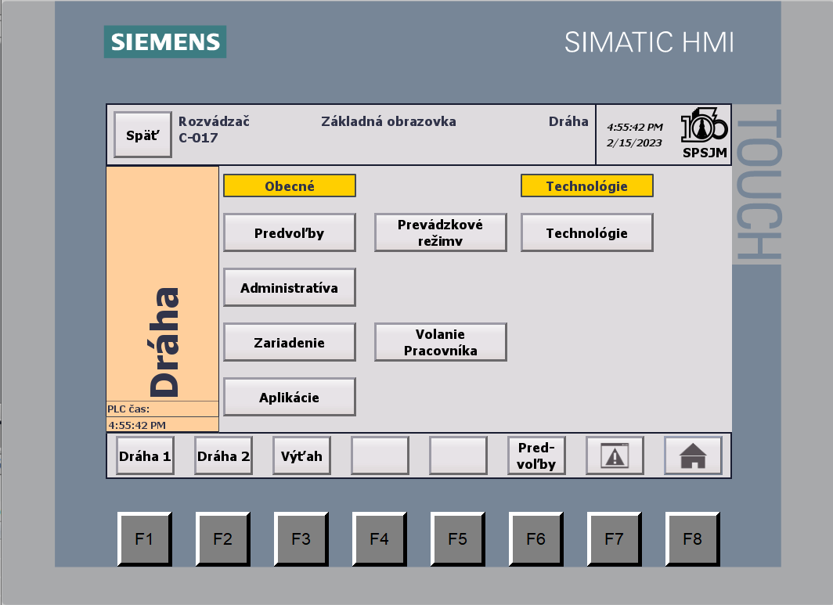

Obrázok 9 Základná obrazovka [Vlastné spracovanie]

### Intuitívne ovládanie

Dobré užívateľské rozhranie musí byť intuitívne. Presne to sme sa snažili dosiahnuť aj my. Rozloženie na základnej obrazovke je najkritickejšie. Užívateľ sa musí dostať k najčastejšie požadovanej informácií, v čo najmenšom počte zmien virtuálnych obrazoviek. Taktiež nie je vhodné, aby mali obrazovky podobné alebo ľahko zameniteľné názvy. Dôležité informácie musia byť ľahko viditeľné a dobre označené. Tak isto je dôležitá aj čitateľnosť. Preto sme text prispôsobili k tomu, aby bolo písmo čitateľné   
a viditeľné vo vzdialenosti jeden meter od obrazovky.

### Grafická úprava

Pri vytváraní rozhrania sme dbali aj na grafickú úpravu a vzhľad. Jednotlivé tlačidlá obsahujú úpravu, ktorá neovplyvňuje beh programu, jedná sa len o estetický   
a informačný prvok. Ak by sme používali rozšírenejšiu verziu HMI panelu, tak by sme pri vytváraní takýchto objektov vedeli použiť *faceplate*. My však používame verziu *Basic*, ktorá túto funkciu nepodporuje.

*Faceplate* je funkcia, ktorá sa používa na vytvorenie individuálne nakonfigurovaného zobrazenia pre určité objekty/komponenty v systéme, aby sa zobrazilo viac podrobností/informácií, s tým súvisiacich (16).

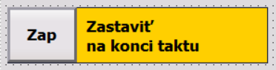

Obrázok 10 Úprava tlačidiel [Vlastné spracovanie]

Jedná sa tak len o dodržanie zásady intuitívneho ovládania. Tlačidlo obsahuje popis, pri ktorom vieme s určitosťou povedať čo ovláda. Text je takisto zreteľne čitateľný.

### Jazyky

HMI panel, taktiež poskytuje aj možnosť využiť rôzne svetové jazyky. Tie môže používateľ nastaviť manuálne v TIA Portáli. Záložke *Jazyky a zdroje* ich vieme manuálne nakonfigurovať.

Implementácia na paneli môže byť za pomoci funkcie: *SetLenguage()*. Po naprogramovaní daného tlačidlá sa nám prepne celé užívateľské rozhranie do cudzieho jazyka. Tu je ale nutnosť všetky preklady ručne zapísať. Na internete sa však ale nachádzajú už rôzne zoznamy prekladov. Tie by sme vedeli následne importovať do nášho programu. My sme ale nepoužívali typické názvy obrazoviek, preto sme preklady zapísali manuálne.

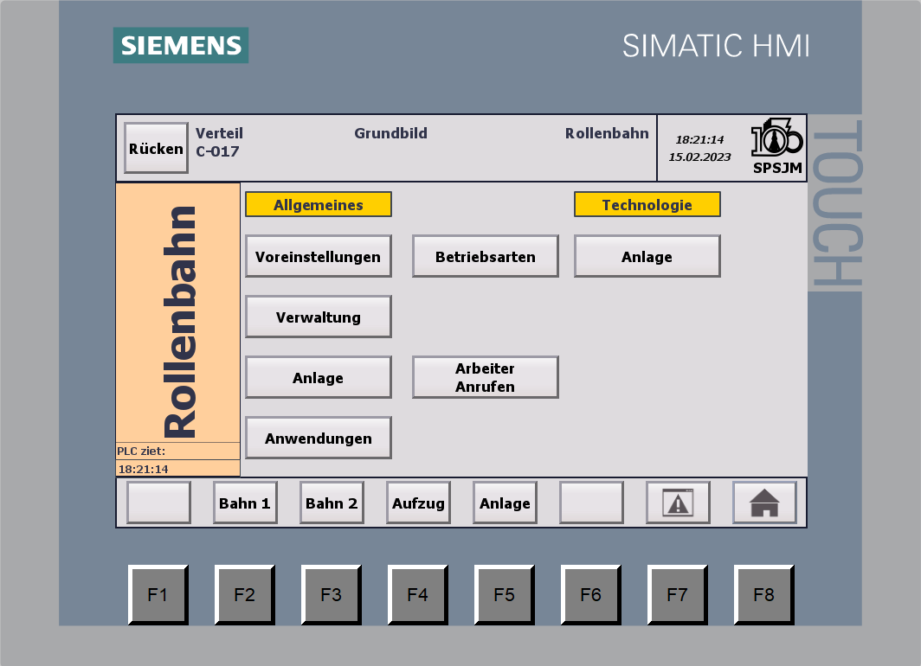

Obrázok 11 Obrazovka v cudzom jazyku [Vlastné spracovanie]

## Popis programu

Po vytvorení celého užívateľského prostredia sme začali s programovaním PLC. Pri programovaní sme si mohli všimnúť, že programovanie PLC je možné vypracovať vo viac, ako jednom programovacom jazyku. Ich základné rozdelenie je na štyri základné programovacie jazyky, ktoré definuje norma IEC 1131-1 (17). TIA Portal podporuje konkrétne tri z týchto programovacích jazykov.

### Použité programovacie jazyky

Programovanie PLC má pár svojich podstatných zásad, ktoré sme museli dodržať. Celý program by mal byť štruktúrovaný za pomoci LAD. SCL a FBD sa využíva iba vo výnimočných prípadoch.

Najčastejšie používanou formou programovania automatov je jedna z foriem reléovej schémy nazývaná *riadková schéma*. Tento spôsob programovania sa preferuje z dôvodu, že predchodcovia PLC boli logické obvody zapojené z relé. Táto forma písania logiky sa preniesla aj do moderných strojov, aj keď pre začínajúceho užívateľa je skôr praktickejším používať jazyk SCL. My sme však základ nášho kódu naprogramovali v tomto jazyku, pretože je to stále preferovaný jazyk v priemysle.

## Štruktúra programu

Celý náš program sa nachádza v bočnom panely *Project Tree*. Tu nájdeme všetky potrebné funkcie pre programovanie PLC. V PLC si môžeme vytvárať vlastné funkcie, data bloky, organizačné bloky, dátové typy, môžeme monitorovať priebeh programu,  
a veľa ďalších rôznych funkcií, ktoré TIA Portal ponúka.

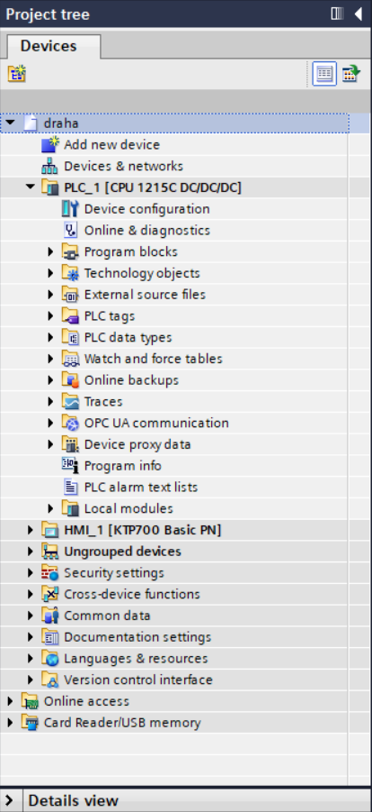

Obrázok 12 Súbory projektu [Vlastné spracovanie]

### PLC tag

Prvou časťou bolo priradenie štítkovk I/O PLC. Pre začiatočníkov sa môže zdať, že rozdiely medzi DB a štítkami je minimálny. Ich rozdelenie má však svoje opodstatnenie. DB majú alokované svoje miesto v pamäti PLC. Štítky sa však viažu na rozhranie výstupov a výstupov. Môžu sa však viazať aj na pamäť v PLC. V konfigurácií si potom vieme skontrolovať priradenie k I/O.

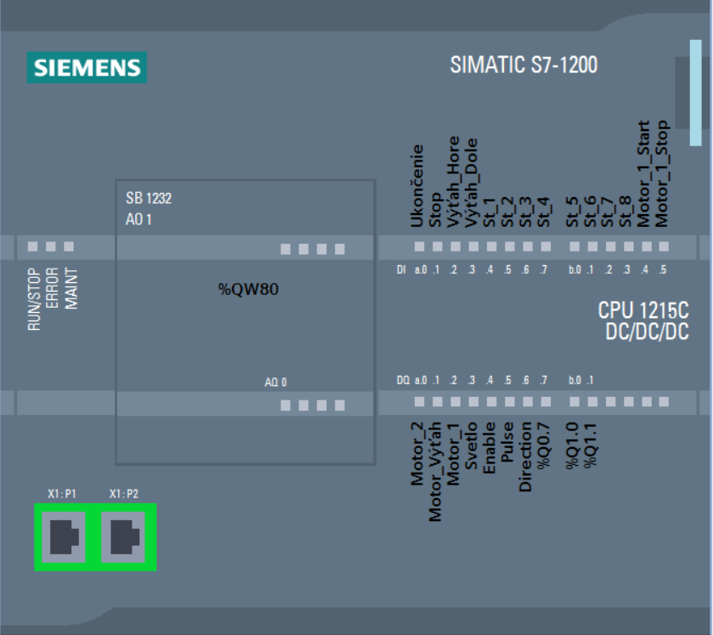

Obrázok 13 Štítkovanie [Vlastné spracovanie]

### Online/offline

Celé programovanie PLC sa odohráva v režime *Offline*. Tento režim slúžil na to, aby sme vedeli pozmeňovať program bez toho, aby bol PC pripojený k PLC. Režim *Online* sme použili len vtedy, keď už mal celý program ucelenú štruktúru. PC dokáže  
v tomto režime prijímať načítané hodnoty z PLC, a rovnako vieme sledovať aj priebeh programu.

### Watch and force tables

Keď už sme nadviazali spojenie medzi PC a PLC mohli sme aktívne monitorovať prebiehajúce procesy v PLC. V monitorovacích tabuľkách, sme taktiež videli aktuálne hodnoty v pamäti. Dokážeme pozmeňovať hodnoty v pamäti a simulovať vstupy do PLC. Tento nástoj je najvhodnejším spôsobom, ako *debugovať* program.

Vo *force tables* vieme natvrdo prepísať hodnoty načítané na vstupných svorkách PLC. Tieto hodnoty sme potom museli manuálne prepísať, pretože tieto tabuľky si na rozdiel od monitorovacích, po reštarte uchovávajú svoje hodnoty

### Vytváranie programu

Jednoduchou ukážkou, ako pracovať v prostredí TIA Portal je napríklad riadenie uhlíkových jednosmerných motorov. Zadaním je, roztočiť motor, potom čo zatlačíme tlačidlo.

Pre vytvorenie funkcie sme postupovali nasledovne:

*Project tree > PLC_1 > Program blocks > Add new block.*

Tu sa nám zobrazila ponuka pre vytvorenie rôznych blokov, pre tento príklad sme zvolili blok *Function*.

Fungoval by však aj funkčný blok, ktorý spája dátový blok a funkciu. Pričom dátový blok slúži, ako združená skupina premenných, ktoré majú na starosti spoločné parametre jedného procesu. To znamená, že niektoré hodnoty premenných ostanú uchované, aj keď práve funkcia nemusí byť v programe vyvolanou. Hodnoty premenných pri klasickej funkcii po jej skončení zaniknú.

Vidíme tu taktiež aj organizačný blok, ktorý slúži na širšie ovplyvňovanie programu. Sú to špeciálne požiadavky, ktoré spúšťajú funkcie tohto typu, napr.: spustiť pri naštartovaní, cyklické prerušenie programu, hardvérové prerušenie programu.

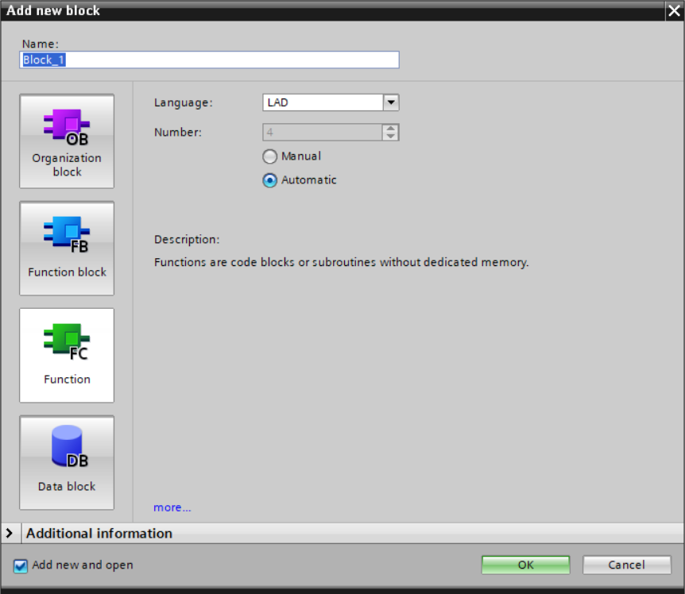

Obrázok 14 Vytváranie funkcií [Vlastné spracovanie]

Tu si zvolíme názov bloku a jazyk, v ktorom ho budeme programovať. Názov sme volili nasledovne:

*ProgramovacíJazyk_PopisFunkcie_Blok*, napr.: LAD_Motory, SimPumpa_DB.

Po otvorení tohto bloku vidíme prázdnu sieť, do ktorej budeme vkladať program. V hornej polovici okna vidíme pamäť tohto bloku. Tu si môžeme vytvoriť lokálne premenné. Vytvorili sme si tak premennú dátového typu *Input, #Potvrdenie* a premennú *#Motor* typu *Output*.

Následne začneme vkladať do siete potrebné prvky. Keďže je to forma programovania v kontaktovom zapojení (nem.: kontaktplan), do siete budeme vkladať kontakty. Našim zadaním je zopnúť motor po stlačení tlačidla. Takže do siete sme pridali kontakt tlačidla a výstup motora.

Tu následne priradíme daným kontaktom premenné podľa, ktorých sa bude program rozhodovať. Keďže však ich aktuálna hodnota nie je priradená po pridaní do funkcie *Main* je potrebné k týmto lokálnym premenným priradiť štítok alebo premennú   
z DB.

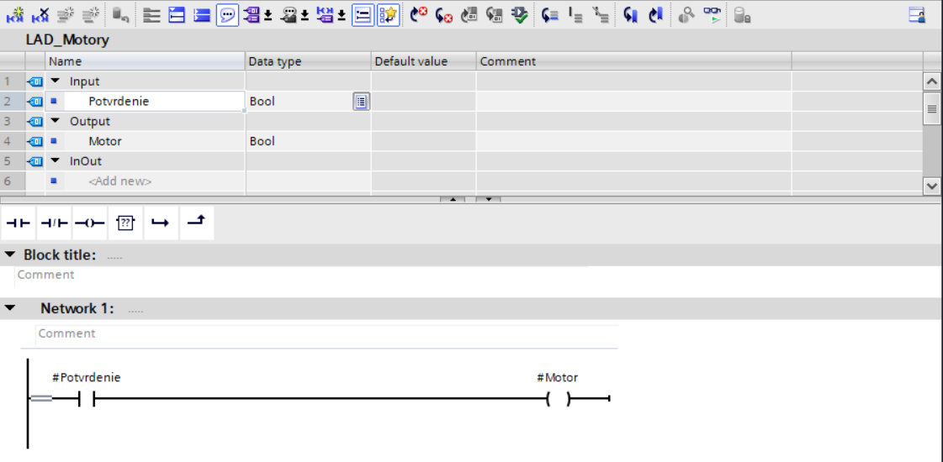

Obrázok 15 Programovanie funkcií [Vlastné spracovanie]

Finálny výsledok môže vyzerať takto. Do komentára môžeme taktiež pridať aj krátky popis a vysvetlenie bloku. Tu vidíme názov funkcie, premenné vo vnútri funkcie, ku ktorým budú priradené štítky.

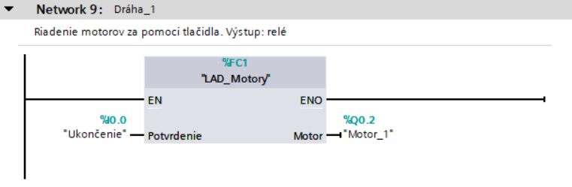

Obrázok 16 Vloženie funkcií [Vlastné spracovanie]

Následne si môžeme program nahrať do PLC, môžeme spustiť *Online* zapneme si funkciu *watch table* a v reálnom čase vidíme ako ovplyvňujeme chod programu,   
a ako meníme premenné.

## Simulácia zmien v nádrži

Ťažiskom našej práce bolo na tomto výrobku ukázať riadenie a reguláciu, ktorú sa žiaci na hodinách priemyselnej informatiky naučia v teoretickom rámci. Hlavnou inšpiráciou pri vytváraní tejto simulácie bolo video *TIA Portal LIVE: Let’s look inside my tank simulation* (18). Pri programovaní sme však celé jadro programu pozmenili. Simuláciu sme zjednodušili kvôli tomu, že simulácia, ktorú vytvoril bola prispôsobená pre výpočtový výkon Simatic-u S7-1500. Keďže mi používame Simatic S7-1200, ktorého výpočtový výkon je oveľa nižší museli sme tomu program aj prispôsobiť. Ideálnou prípadom by bolo využiť Laplaceovu transformáciu a sústavu 2. rádu, ktorá dôveryhodnejšie opisuje fungovanie takéhoto stroja.

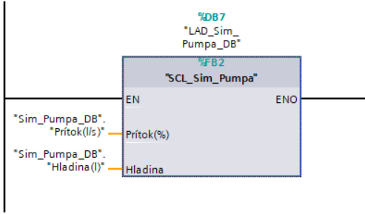

Obrázok 17 Blok simulácie [Vlastné spracovanie]

### Simulácia charakteristiky pumpy

Preto, aby sme ukázali rôzne typy regulácií bez toho, aby bola potrebná skutočná aparatúra, ktorá by nám do PLC posielala namerané hodnoty, sme museli v PLC naprogramovať simuláciu. Zmeny hladiny nádrže a tak isto aj správanie regulácie bolo zobrazené na grafe. Ukážka z kódu sa nachádza v Prílohe F Jadro simulácie.

### Riešenie komplementom

Pri vytváraní tejto simulácie sme mali problém ju naprogramovať, tak, aby bola nestabilná. Nestabilná musela byť práve preto, aby sme vedeli ukázať rôzne typy regulácie a ich výhody, a nevýhody. Keďže tu sa dostávame do problému, kedy exekúcia programu PLC nepracuje, ako v iných programovacích prostrediach, museli sme postup pri programovaní značne premyslieť. Do programu nám vstupovala premenná *#Prítok*   
a *#Hladina*. Preto, aby sme túto sústavu destabilizovali museli sme v simulácií vytvoriť komplement prítoku. V iných slovách to musela byť chyba resp. odtok nádrže. Keďže sme predpokladali, že do nádrže tekutina nie len priteká, ale aj odteká musela mať táto chyba pomyselnú váhu, aj v programe. V určitom časovom intervale nám do nádrže pritekala tekutina s istou zotrvačnosťou. A rovnako nám ešte určitý čas z nádrže aj vytekala.

## Regulácia ON/OFF

Prvou a zároveň najjednoduchšou reguláciou bola ON/OFF regulácia (7).   
V tejto regulácií vystupuje iba požadovaná hladina nádrže. Je to koncová hodnota na ktorej sa má objem nádrže ustáliť. Regulácia funguje na tom princípe, že pomyselná puma sa vždy zopne na 100%, ak sa hladina nachádza pod požadovanou hodnotou.   
A vypne sa na 0%, ak sa hladina nachádza nad želanou hodnotou. V praxi je však táto regulácia veľmi neefektívna a nešetrná, keďže pri jej implementácií je pumpa najviac zaťažená. Vždy musí byť zopnutá na 100% alebo na 0%. Musí sa najprv roztočiť ale zároveň musí dôjsť k jej úplnému zastaveniu. Pri tom procese dochádza k veľkým prúdovým špičkám v sieti.

## PID regulácia

Najjednoduchšou lineárnou reguláciou je PID regulácia, pri ktorej je chod simulácie riadení v reálnom čase. Pri jej implementácií je však dôležité, aby boli tieto časti nastavené správne pretože inak je toto riadenie ešte viac neefektívnejšie a môže dôjsť aj k poškodeniu stroja v reálnej aplikácií. TIA Portal používa funkciu *autotune*, ktorá má za úlohu automaticky odladiť tento systém. V Prílohe L HMI panel sa nachádzajú fotografie na, ktorých je ukážka regulácií.

## Laboratórne cvičenia

Záverom našej práce bolo naše doterajšie riešenia problémov rozčleniť na jednotlivé laboratórne cvičenia. Odhadovaný počet cvičení bol 20. V Prílohe G sa nachádza ukážka titulnej starni jedného z nich. Cvičenia boli rozčlenené na 4 základné skupiny: programovanie PLC, riadenie a regulácia, pohony, návrh HMI.

### Štruktúra meraní

Vo všetkých cvičenia budú mať žiaci za úlohu vypracovať úlohy podľa zadania, a za pomoci poskytnutých materiálov naprogramovať daný problém. Odovzdávať ich budú podľa pokynov vyučujúceho, buď elektronicky alebo tlačenou formou.

Prvá strana cvičení obsahovala obsah cvičenia, názov cvičenia, súpis použitých pomôcok. Do týchto cvičení žiak nebude nič vpisovať. Slúžia len, ako podklad pre vypracovanie.

Na ďalšej strane bol stručný popis cvičenia, čo bude ich úlohou, ako majú postupovať, teoretický podklady. Ďalej budú popísané vzorové riešenia problému. Konkrétne kroky pre dosiahnutie požadovaného výsledku. Obsahom týchto cvičení bolo riadenie a regulácia, a pohony. Vysvetlené tu boli konkrétne dva typy riadenia: riadenie DC pohonov a riadenie krokového motoru za pomoci ovládača.

Ďalším zadaním pre žiakov bolo navrhovanie HMI panelu. V týchto cvičeniach mali žiaci za úlohu návrh HMI rozhrania. Doterajšie naprogramované cvičenia mali spojiť s týmto panelom a zjednotiť ich, ako jeden program. Pri návrhu museli dodržať niektoré zásady návrhu.

Ako záver cvičenia bolo vyhodnotenie, ktoré mal žiak za úlohu vyhotoviť. Vzor sa nachádza v Prílohe H. Jeho riešenie následne odovzdá buď v tlačenej alebo digitálnej podobe.

# Výsledky práce a diskusia

Finálnym výsledkom našej práce bola úspešné oživená a zrealizovaná učebná pomôcka pre predmet PIT. Po jej vypracovaní sme zistili, že veľa z ukázaných problematík sa prelína aj v iných predmetoch. Veľa foriem riadenia sa nachádza aj na predmete energetiky, kde sa dajú na tejto pomôcke tak isto opísať ich princípy.

### Diskusia

Pri vypracovaní sme sa držali cieľov ktoré sme si na začiatku práce vytýčili. Medzi ne patrili tieto body: práca s PLC automatmi Siemens SIMATIC, programovanie a návrh HMI, programovanie v prostredí TIA Portal, vzorové laboratórne cvičenia  
 s vysvetlením problematiky.

K záveru práce si teda stručne rozoberme či sme ciele našej práce skutočne dosiahli. Bližšie informácie o výrobku sa nachádzajú v Prílohe D Technický list.

### Porovnanie s dostupnými pomôckami

V porovnaní s kufríkovými sadami sa nám táto pomôcka predsa len osvedčila, ako účinnejšia. Názorné predvedenie programu bolo pri ukážke na jednej z hodín pre žiakov oveľa zaujímavejšie, ako prepájanie zdierok v kufríkových sadách, kde sa rozsvieti jedine LED dióda.

Ďalším postrehom pri testovaní výrobku bolo, že by viacero žiakov preferovalo pracovať na vlastnom programe. Vytvorenie viacerých takýchto stanovísk pre žiakov, by viedlo k tomu, že by sa výučba zefektívnila, a aj žiaci by mali väčšie pohodlie pri práci na takejto pomôcke.

Obsah laboratórnych cvičení sa nám dúfam čo skoro podarí zaradiť do vyučovania. Naše predpoklady sú, že táto pomôcka bude mať u žiakov úspech. Cvičenia sú pre žiakov zrozumiteľné, a aj prínosné.

### Nedostatky, riešenia

Pri vytváraní tejto práce sme si všimli aj jeho nedostatky, aj to, že sa jeho obsah môže stále rozširovať. Kombinácie vstupov a výstupov umožňujú žiakom vytvárať rôzne kreatívne riešenia problémov. Jedným z nedostatkov je, že žiaci sú limitovaný prvkami, ktorými sú tieto stojany ostrojené.

Naše riešenie by bolo vytvoriť rôzne ďalšie stojany s rôznymi kombináciami akčných prvkov. Jeden z nich by mohol byť ostrojený napríklad aj pneumatickou inštaláciou. Ďalší by mohol obsahovať iba rôzne pohony vrátane frekvenčného meniča. Taktiež veľmi obľúbenou témou je počítačové videnie, ktoré by sa dalo implementovať na obdobnú učebnú pomôcku.

# Záver PRÁcE

Významom tejto práce bolo naučiť žiakov, ako fungujú rôzne formy riadenia  
a regulácie v priemysle. Pri vypracovaní sme postupovali nasledovne: vytvorenie návrhov na základe teoretických východísk, objednávka a vytvorenie zoznamu súčiastok, návrh elektrickej inštalácie, zapojenie súčiastok podľa schémy zapojenia, vytvorenie programu, vytvorenie laboratórnych cvičení. Dôvod prečo sme zvolili tento postup je, že   
z chronologického hľadiska dáva najväčší zmysel. Fotodokumentácia sa nachádza v Prílohe I Fotodokumentácia.

Samozrejme využitie v praxi je z tejto práce jasné. Dá sa využiť pri rôznych formách výučby, ako učebná pomôcka alebo, ako aj demonštračná ukážka. Niektoré časti by našli uplatnenie mimo školského prostredia. Dosiahnuté ciele spĺňajú požiadavky na to, aby sa dali uplatniť v priemysle. Všetky formy regulácie stačí iba aplikovať do riadiaceho procesu, a takýmto spôsobom sa dá automatizovať ručné pracovisko.

Ak by som mal opísať naše dosiahnuté ciele povedal by som, že sme ich všetky úspešne splnili. Dosiahli sme ich podľa našich očakávaní. Vytvorili sme funkčný výrobok a program. Jeho uplatnenie, je tiež veľmi potenciálne. S celkovým výsledkom práce sme boli veľmi spokojný.

V budúcnosti by sme chceli našu prácu zlepšiť a určite doplniť o ukážku ovládania motorov pomocou H-mostíka. Ďalšou formou riadenia a regulácie, ktorá by sa dala naprogramovať v tomto prostredí by bola forma inventárnej logistiky. Ukážkou by bolo napríklad vkladanie a vykladanie tovaru alebo ukladanie do poľa. Taktiež dobrou ukážkou by bolo overenie platnosti tovaru pripraveného na expedíciu. Alebo napríklad aj automatické odosielanie objednávok pri nedostatočnom počte zásob. Samozrejme existuje veľa foriem riadenia, s ktorými sme nemuseli byť oboznámený  
v priebehu vytvárania tejto práce.

# Zhrnutie

Práca sa týkala skvalitnenia učebného procesu priemyselnej informatiky. Cieľom práce bolo vyrobiť učebnú pomôcku, ktorú sa nám úspešne aj podarilo vytvoriť. Takisto aj vytvorenie vzorového programu, ktorý slúžil na od prezentovanie jeho funkčnosti. Výrobok sme od návrhu inštalácie, jeho následnú realizáciu, naprogramovanie testovanie, až po jeho aplikáciu vo výučbe pripravili na jeho prevádzku. Zaistili sme jeho bezpečnú prevádzku a spoľahlivosť. Zistili sme, že vytvoriť takúto pomôcku je nie len finančne náročné ale aj časovo veľmi náročné. Výsledkom našej práce je však, ale veľmi univerzálna učebná pomôcka. Má dosah aj mimo našej cieľovej skupiny. Je na nej ukázané veľa podstatných znalostí z elektrotechniky. Takisto sa nám podarilo vytvoriť aj laboratórne cvičenia, ktoré sú zas o niečo modernejšie a aktuálnejšie.

# PouŽitá literatúra

1. **UMB.** lms.umb.sk. *Doplňujúci text k prednáške č.9.*

[Online] [Dátum: 21. Február 2023.] https://lms.umb.sk/pluginfile.php/56767/mod_resource/content/0/Doplňujúci%20text%20k%20prednáške%20č.%209.pdf.

2. **UNIBA.** fphil.uniba.sk. *Archiv Paedagogica.*

[Online] 1985. [Dátum: 21. Február 2023.] https://fphil.uniba.sk/fileadmin/fif/katedry_pracoviska/kped/projekty/Archiv_Paedagogica/8_-_9.pdf.

3. **Kožuchová, Mária.** utv.ki.ku.sk. [Online] 2011. [Dátum: 21. Február 2023.] http://utv.ki.ku.sk/70_11.2-Ucebne-pomôcky-a-didakticka-technika-v-primarnom-vzdelavani.

4. **Wikibooks.** upload.wikimedia.org. *Control Systems.* [Online] [Dátum: 21. Február 2023.] https://upload.wikimedia.org/wikipedia/commons/e/e4/Control_Systems.pdf.

5. **Wikipédia.** en.wikipedia.org. *H-bridge.* [Online] [Dátum: 21. Február 2023.] https://en.wikipedia.org/wiki/H-bridge.

6. —. en.wikipedia.org. *PID controller.* [Online] [Dátum: 21. Február 2023.] https://en.wikipedia.org/wiki/PID_controller.

7. **Danfoss.** web.fe.up.pt. *On-Off control.* [Online] [Dátum: 21. Február 2023.] https://web.fe.up.pt/~ee99259/projecto/conteudo%20teorico/artigos/On-Off%20control.pdf.

8. **Hegamurl.** youtube.com. *@hegamurl7434.* [Online] [Dátum: 21. Február 2023.] https://www.youtube.com/@hegamurl7434.

9. **SPSJM.** www.spsjm.sk. *Cvičenia ELM 4. ročník* [Online]

[Dátum: 21. Február 2023.]

http://www.spsjm.sk/wp-content/uploads/Dokumenty/studium/download/elk-ele-elm/cviceniaELM-4roc-1415.rar.

10. **OpenPLC.** qbee.com. *Raspberry Pi as PLC with OpenPLC.* [Online] 24. September 2021. [Dátum: 21. Február 2023.] https://qbee.io/use-case/raspberry-pi-as-plc-with-openplc/.

11. **Arduino.** store.arduino.cc. *PLC key Portenta Machine Vontrol.* [Online] [Dátum: 21. Február 2023.] https://store.arduino.cc/products/plc-key-portenta-machine-control?_gl=1*1uzbsmm*_ga*MjAwNjk4NzgzMi4xNjc1MTU0NjMx*_ga_NEXN8H46L5*MTY3NjMyODYzNC42LjEuMTY3NjMyODcxNC4wLjAuMA.

12. **SIMATIC.** siemens.com. *Install STEP7 WinCC V15.1.* [Online] Október 2018. [Dátum: 21. Február 2023.] https://cache.industry.siemens.com/dl/files/045/109761045/att_964366/v1/Install_STEP7_WinCC_V15_1_enUS.pdf.

13. **Wikipédia.** cs.wikipedia.org. *Simatic.* [Online] [Dátum: 21. Február 2023.] https://cs.wikipedia.org/wiki/Simatic.

14. —. sk.wikipedia.org. *Internetový protokol.* [Online] [Dátum: 21. Február 2023.] https://sk.wikipedia.org/wiki/Internetový_protokol.

15. —. en.wikipedia.org. *MAC address.* [Online] [Dátum: 21. Február 2023.] https://en.wikipedia.org/wiki/MAC_address.

16. **Aisha.** medium.com. *Faceplates Popup with TIA Portal 15.1 HMI.* [Online] 28. September 2020. [Dátum: 21. Február 2023.] https://aisha-a.medium.com/faceplates-popup-with-tia-Portal-15-1-hmi-2e5d9747b044.

17. **Girman, Michal.** qip-journal.eu. *Programovanie PLC podľa normy IEC 1131-1.* [Online] [Dátum: 21. Február 2023.] https://qip-journal.eu/files/2000/1/girman/girman.html.

18. **Hegamurl.** youtube.com. *TIA Portal LIVE: Let's look inside my tank simulation.* [Online] 9. Júla 2020. [Dátum: 21. Február 2023.] https://www.youtube.com/watch?v=Y41Joq-pGBQ&list=PLtGimRyb0S0ivKG6RsDWTtPSyOZ_iqS3b.

# Zoznam Príloh

Príloha A Návrhy 41

Príloha B Zoznam súčiastok 48

Príloha C Technické listy použitých súčiastok 52

Príloha D Technický list 61

Príloha E Elektrická inštalácia 62

Príloha F Jadro simulácie 63

Príloha G Vzor laboratórneho cvičenia 64

Príloha H Vzor vypracovania laboratórneho cvičenia 65

Príloha I Fotodokumentácia 66

Príloha J HMI panel 69

Príloha K Výsledný výrobok 70

Príloha L Obsah odovzdaného priečinka 71

Príloha A Návrhy

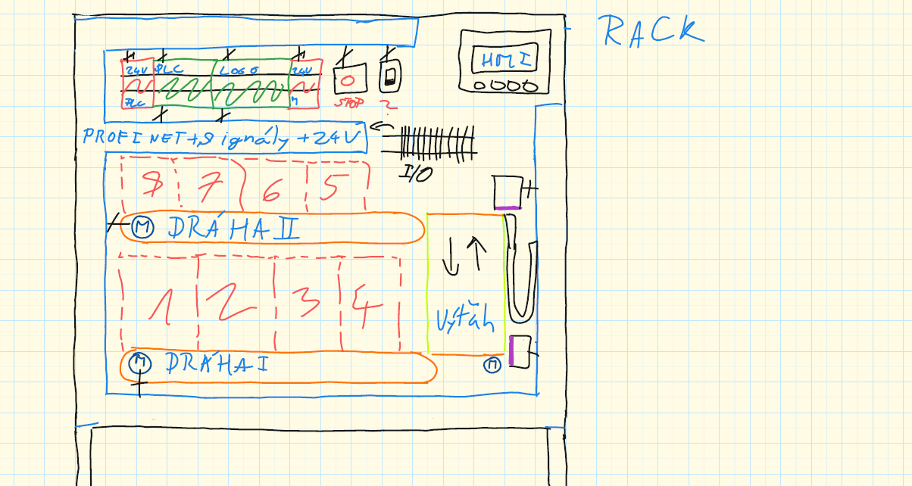

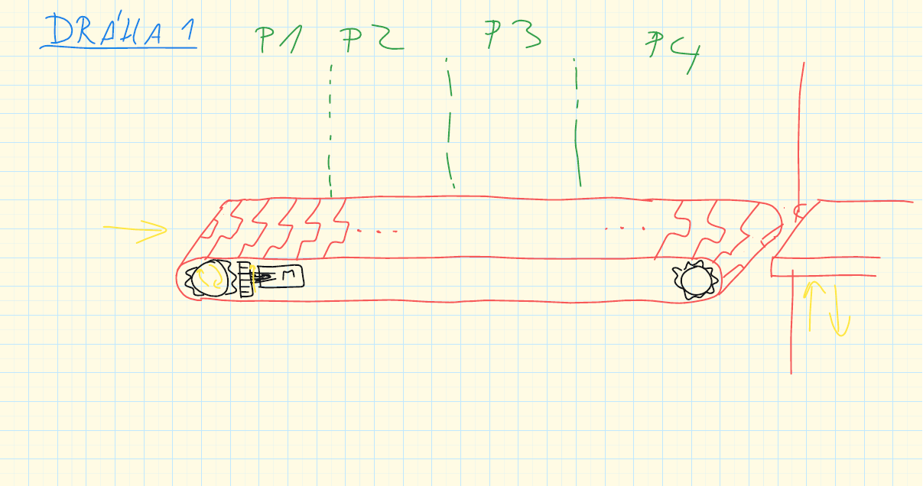

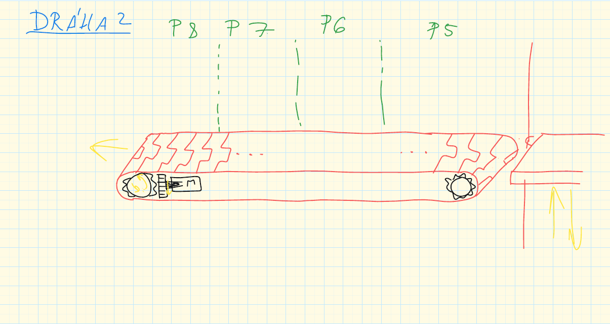

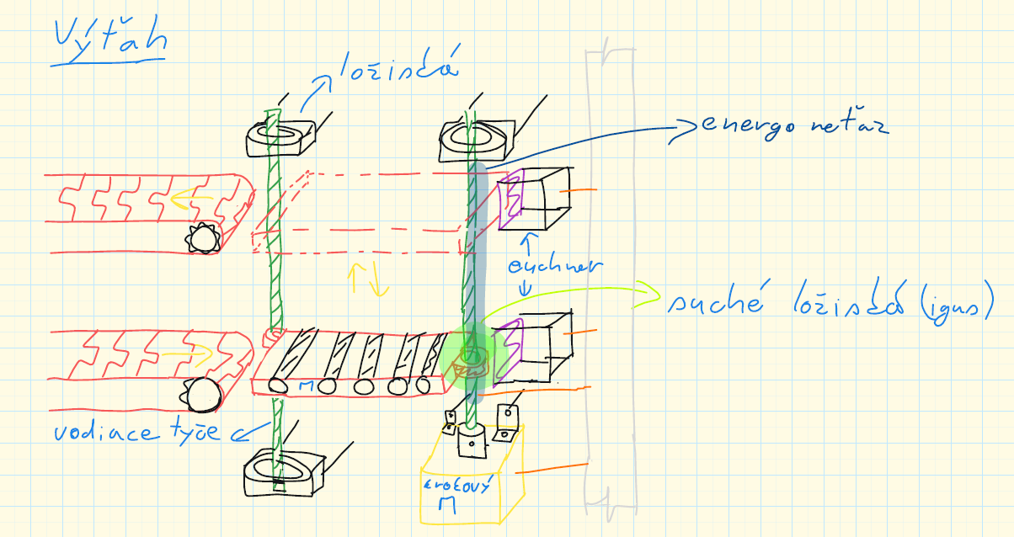

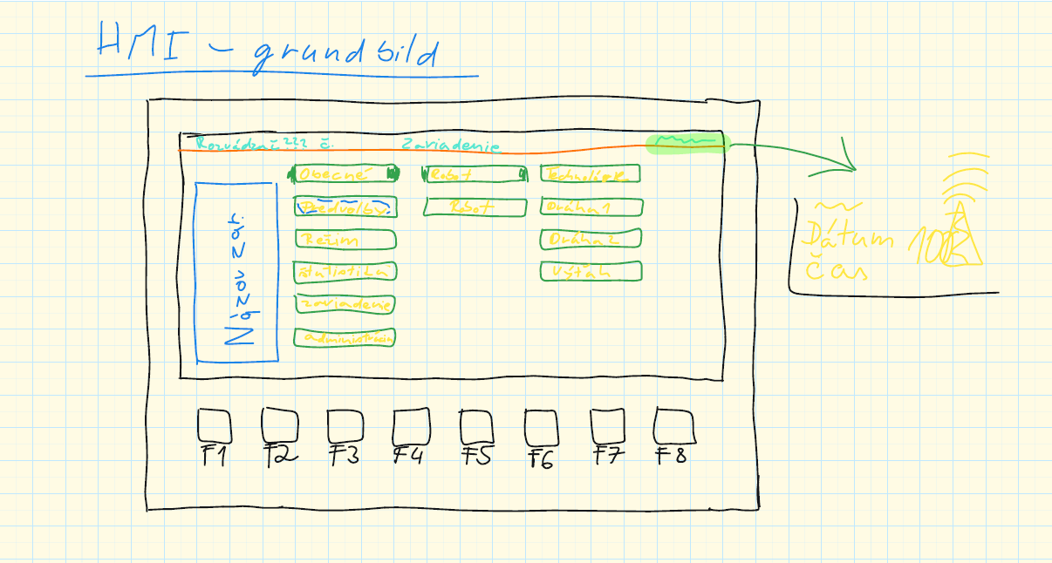

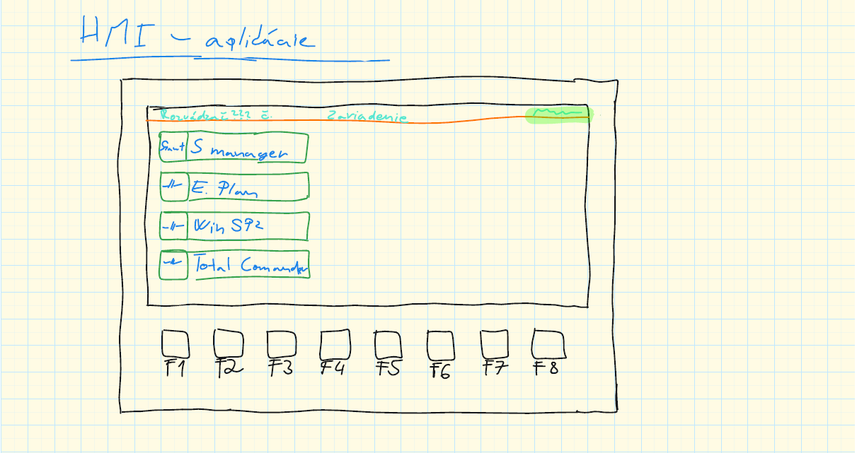

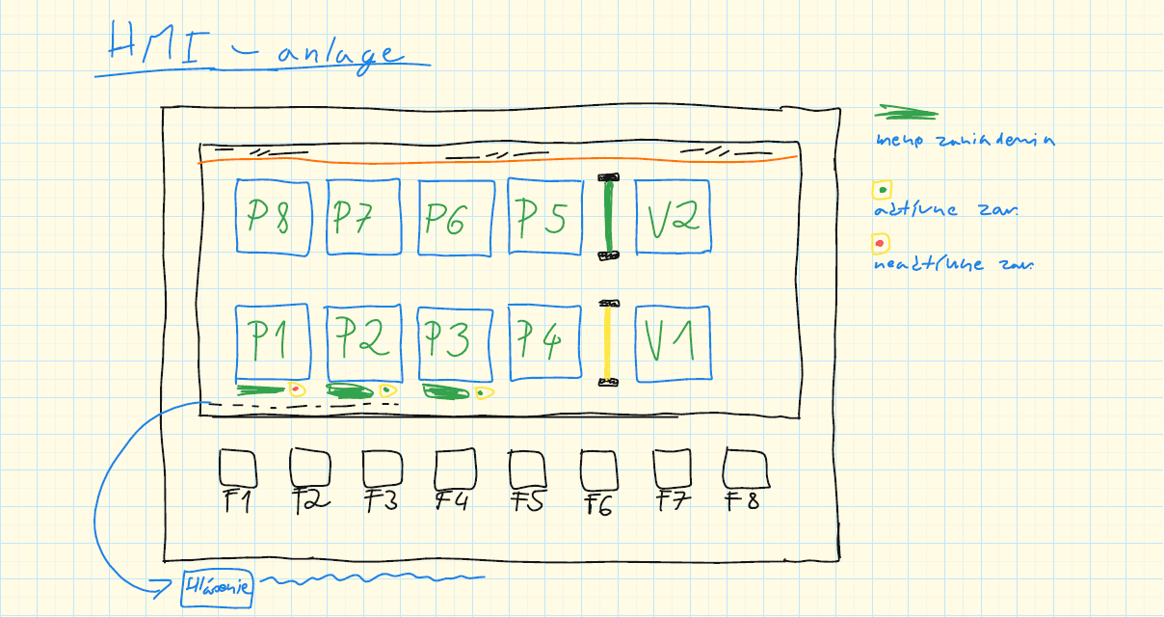

Príloha B Zoznam súčiastok

|  |  |  |  |  |
| --- | --- | --- | --- | --- |
| Náhľad | Názov | Cena za ks | Počet | URL |
|  | Simatic  S7-1200  (CPU 1215C DC/DC/DC) | 843,96€ | 1ks | [Link](https://www.tme.eu/sk/details/6es7215-1ag40-0xb0/riadiace-cleny-plc/siemens/?brutto=1&currency=EUR&gclid=CjwKCAiAuOieBhAIEiwAgjCvcuwdn93qTcDptNxpVmVpfvN5KC8RWyNoTCcPYGMLAbk9tYV33v5rUhoCI3kQAvD_BwE) |
|  | KTP-700 Basic | 775,2€ | 1ks | [Link](https://www.plc-city.com/shop/en/siemens-simatic-hmi-basic-panels-2nd-generation/6av2123-2ga03-0ax0.html?SubmitCurrency=1&id_currency=1&gclid=CjwKCAiAuOieBhAIEiwAgjCvck6S_az9xDwIRwCXSJ3TFqj6mwx1PGhYMY6gVGQySmCMmF349QxSfRoCj38QAvD_BwE) |
|  | Zdroj 24V, 60W  (PM 1207) | 120,19€ | 1ks | [Link](https://www.tme.eu/sk/details/6ep1332-1sh71/riadiace-cleny-plc/siemens/?brutto=1&currency=EUR&gclid=CjwKCAiAuOieBhAIEiwAgjCvctW8AMkvePq6J674P3MFvxZ1igTuHCGf0llGOHwkN4sSJprfnw74fRoCdLwQAvD_BwE) |
|  | Zdroj 12V, 54W | 22,5€ | 1ks | [Link](https://www.tme.eu/sk/details/hdn-5412/zdroje-na-listu-din/espe/espe-hdn5412/) |
|  | Istič B16 | 4,03€ | 1ks | [Link](https://www.tme.eu/sk/details/hn-b16_1/nadprudove-spustace/eaton-electric/) |
|  | Relé 24V/230V  SPDT | 13,27€ | 3ks | [Link](https://www.tme.eu/sk/details/pk-1p-24v/instalacne-rele/f-f/) |
|  | Indukčné snímače  (rôzne varianty) | 49,3€ | 8ks | [Link](https://www.balluff.com/sk-sk/products/BES05WN) |
|  | Fotoelektrické snímače  (rôzne varianty) | 238,7€ | 2ks | [Link](https://sk.rsdelivers.com/product/sick/wtb27-3p2461/fotoelektricky-snimac-rada-w27-3-30-mm-2-m-led-m12/1212721) |
|  | Prepínač ručný, nožný | 75,86€ | 1ks | [Link](https://www.tme.eu/sk/details/fak-s_kc11_i/nozne-spinace/eaton-electric/?brutto=1&currency=EUR&gclid=CjwKCAiAuOieBhAIEiwAgjCvckddAbPGpqkcDeHk-mFAlU5cyfFhalJ-V3A3ESRtyOUC4ZPs8yd8ihoCBGEQAvD_BwE) |
|  | Tlačidlo núdzového zastavenia, aretačné | 51,8€ | 1ks | [Link](https://www.tme.eu/sk/details/m22-pv_kc11_iy/ovladacie-stanice/eaton-electric/) |
|  | DC motory 12V 30RPM | 5,5€ | 2ks | [Link](https://techfun.sk/produkt/dc-motorcek-s-prevodom-rozne-typy/?attribute_pa_motor=12v-30rpm) |
|  | NEMA 17 krokový motor | 29,06€ | 1ks | [Link](https://www.tme.eu/sk/details/sf-rob-09238/krokove-motory/sparkfun-electronics-inc/rob-09238/) |
|  | TB6600  Driver | 9,9€ | 1ks | [Link](https://techfun.sk/produkt/vykonny-driver-tb6600-4-5a-pre-krokove-motorceky-nova-verzia/) |
|  | Svorkovnice  (rôzne farby) | 0,98€ | 30ks | [Link](https://www.elektro-sychra.sk/svorka-radova-seda-2-5mm2-p27822/) |
|  | Hrebienkové prepoje | 0,79€ | 5ks | [Link](https://www.elektro-sychra.sk/propoj-hreb-pro-10sv-s5mm-p27827/) |
|  | Krajné bočnice | 0,75€ | 10ks | [Link](https://www.elektro-sychra.sk/kraj-bocnice-1-vst-1-vyst-p27819/#gallery) |
|  | Držiak na svorkovnice | 0,94€ | 4ks | [Link](https://www.tme.eu/sk/details/249-116/spojky/wago/) |
|  | Vodič 1,5mm2 1m | 0,25€ | 20m | Link |
|  | Kábel | 0,79€ | 10m | [Link](https://www.tme.eu/sk/details/liyy-4x0.25/viaczilove-kable-netienene/lapp/0028304/) |
|  | Konektory M12 | 11,94€ | 10ks | [Link](https://www.tme.eu/sk/details/rkc4_9/zastrcky-a-zasuvky-m12/lumberg-automation/11215-rkc-4-9/) |
|  | Plastové káblové žľaby 2m | 3,62€ | 4m | [Link](https://www.hagard.sk/produkty/zlab-kablovy-rk-30x40-ld-30x40mm-2m-pvc-perforovany-sivy-1) |
|  | DIN Lišta 35mm | 1,82€ | 2m | [Link](https://www.tme.eu/sk/details/ts35_7.5p-1m/spojky/) |
|  | PLA filament | 29,99€ | 1ks | [Link](https://www.prusa3d.com/cs/produkt/prusament-pla-my-silverness-blend-970g/) |
|  | Spojovací materiál  (rôzne veľkosti) | 50€ | 130ks | Link |
|  | Spolu | 3084,52€ | | |

Príloha C Technické listy použitých súčiastok

PLC

Vlastnosti:

* Krytie IP20
* Imunita voči magnetickému poľu
* Operačné napätie svoriek DC/DC/DC
* Úchyt na lištu DIN EN60715 35x7,5/15

|  |  |  |  |  |  |
| --- | --- | --- | --- | --- | --- |
|  |  | **MIN** | **TYP** | **MAX** | **Jednotka** |
| UIN | Napájacie napätie DC |  | 24 |  | V |
| UOUT | Výstupné napätie DC |  | 24 |  | V |
| IOUT | Výstupný prúd cez tranzistory |  |  | 0,5 | A |
| PO | Celková spotreba |  |  |  | W |
| Ui | Menovité izolačné napätie AC, pri VIN | 500 |  | 1500 | V |
| TA | Operačná teplota | 0 |  | 55 | °C |
| <https://www.paratrasnet.ro/pdf/automatizari-industriale/S7-1200.pdf> | | | | | |

Konštrukcia:

|  |  |  |  |
| --- | --- | --- | --- |
|  |  | **Rozmer** | **Jednotka** |
| w | Šírka | 130 | mm |
| h | Výška | 100 | mm |
| l | Dĺžka | 75 | mm |

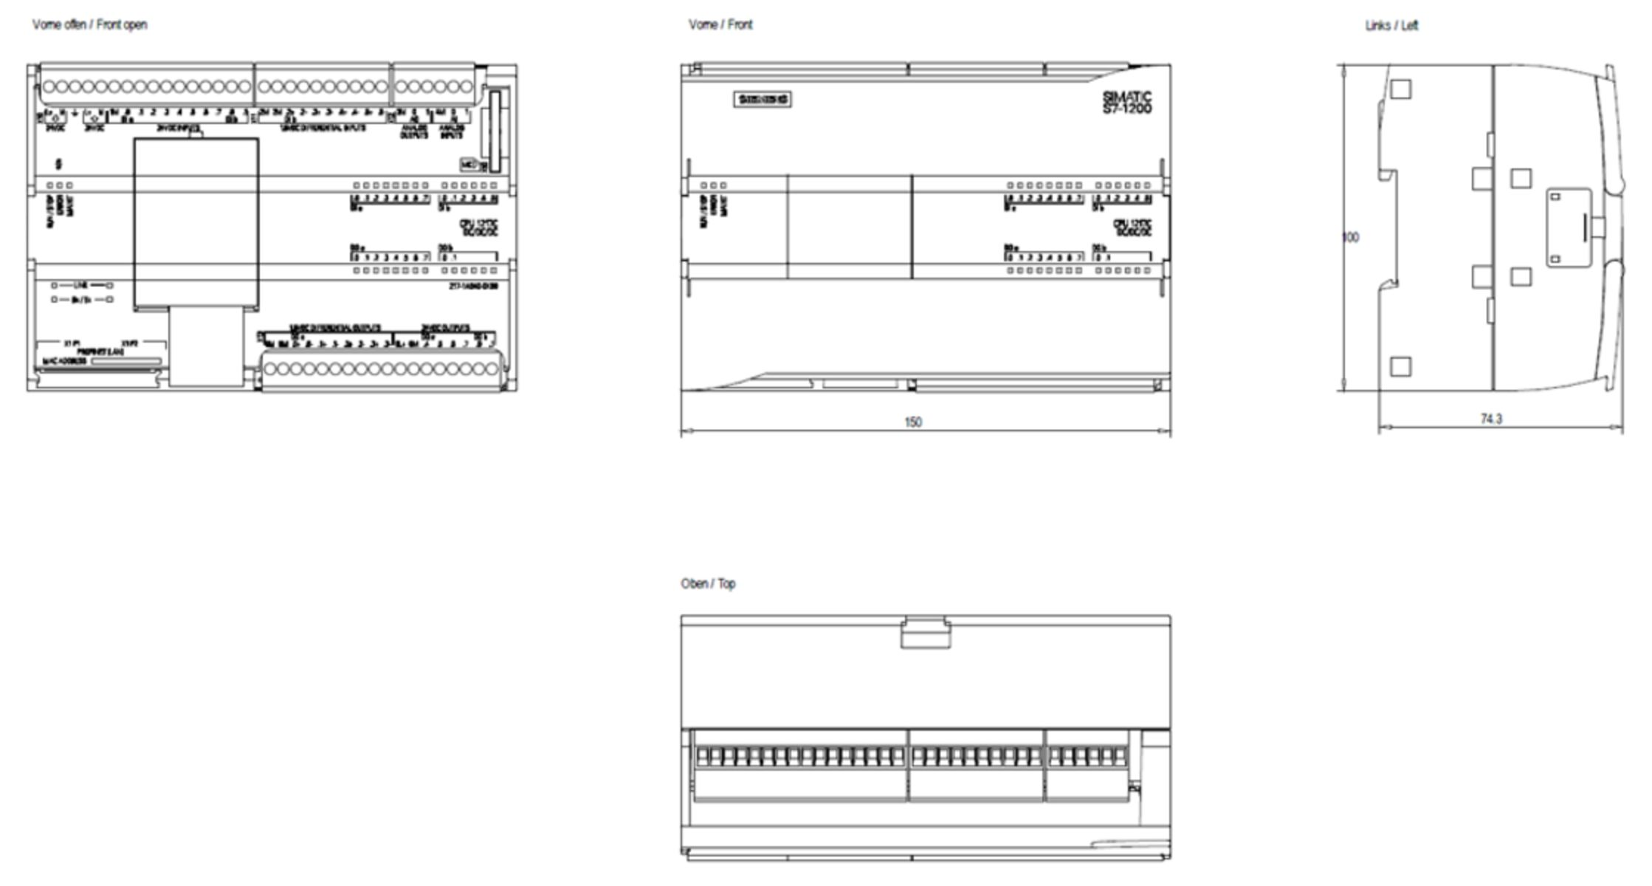

### HMI

Vlastnosti:

* Krytie zo strán IP 20, spredu IP 65
* 7“ TFT displej, LED podsvietenie, dotykový displej
* Rozlíšenie 800x480 pixelov
* Komunikácia PROFIBUS
* 8 fyzických tlačidiel

|  |  |  |  |  |  |
| --- | --- | --- | --- | --- | --- |
|  |  | **MIN** | **TYP** | **MAX** | **Jednotka** |
| UIN | Napájacie napätie DC | 19,2 | 24 | 28,8 | V |
| PO | Celková spotreba |  | 5,5 |  | W |
| TA | Operačná teplota | 0 | 25 | 50 | °C |
| <https://docs.rs-online.com/3a81/0900766b813c29b5.pdf> | | | | | |

Konštrukcia:

|  |  |  |  |
| --- | --- | --- | --- |
|  |  | **Rozmer** | **Jednotka** |
| w | Šírka predného rámu | 214 | mm |
| h | Výška predného rámu | 158 | mm |
| l | Hĺbka | 39 | mm |
| a | Montážny výrez, šírka | 196 | mm |
| b | Montážny výrez, výška | 141 | mm |

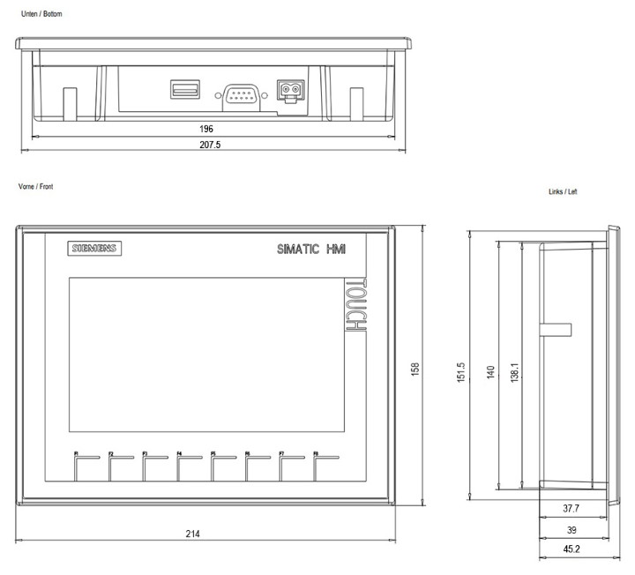

### Napájacie zdroje

Vlastnosti:

* Krytie IP20
* Jedno fázové napájanie
* Soft-štart, ochrana proti skratu, preťaženiu
* Zabudovaná poistka T 3,15A/250V
* Úchyt na lištu DIN EN60715 35x7,5/15

|  |  |  |  |  |  |
| --- | --- | --- | --- | --- | --- |
|  |  | **MIN** | **TYP** | **MAX** | **Jednotka** |
| UIN | Napájacie napätie | 120 | 230 | 230 | V |
| UOUT | Výstupné napätie |  | 24 |  | V |
| PO | Výstupný výkon |  |  | 60 | W |
| fs | Menovitá sieťová frekvencia | 47 | 50 | 63 | Hz |
| εO | Efektivita pri VOUT, IOUT |  | 83 |  | % |
| TA | Operačná teplota | 0 | 25 | 60 | °C |
| [https://docs.rs-online.com/b91a/0900766b8117f b77.pdf](https://docs.rs-online.com/b91a/0900766b8117fb77.pdf) | | | | | |

Konštrukcia:

|  |  |  |  |
| --- | --- | --- | --- |
|  |  | **Rozmer** | **Jednotka** |
| w | Šírka | 70 | mm |
| h | Výška | 100 | mm |
| l | Dĺžka | 75 | mm |

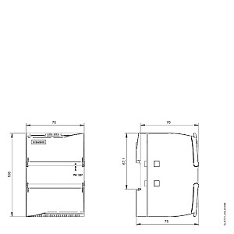

Vlastnosti:

* Krytie IP20
* Dvojitá izolácia
* Jedno fázové napájanie
* Ochrana voči skratu, preťaženiu
* Korekcia výstupu potenciometrom
* Úchyt na lištu DIN EN60715 35x7,5/15

|  |  |  |  |  |  |
| --- | --- | --- | --- | --- | --- |
|  |  | **MIN** | **TYP** | **MAX** | **Jednotka** |
| URMS | Napájacie napätie AC | 100 | 230 | 240 | V |
| UOUT | Menovité výstupné napätie DC |  | 12 |  | V |
| PO | Výstupný výkon |  |  | 54 | W |
| fs | Menovitá sieťová frekvencia | 47 | 50 | 63 | Hz |
| εO | Efektivita pri VOUT, IOUT |  | 83 | 86 | % |
| TA | Operačná teplota | 0 | 25 | 40 | °C |
| <https://www.tme.eu/Document/4659b6988094cbe7e68bc9a540454687/HDN-5412.pdf> | | | | | |

Konštrukcia:

|  |  |  |  |
| --- | --- | --- | --- |
|  |  | **Rozmer** | **Jednotka** |
| w | Šírka | 52 | mm |
| h | Výška | 90 | mm |
| l | Dĺžka | 58 | mm |

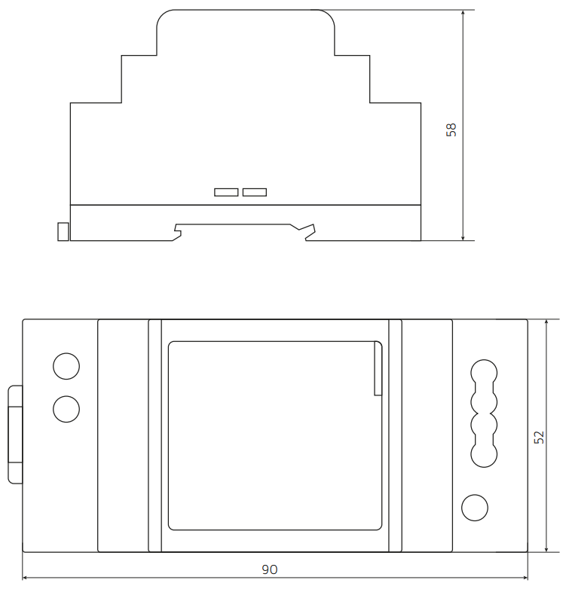

Ovládač krokového motora

Vlastnosti:

* Krytie IP20
* Podporuje micro-step
* Obmedzenie prúdu
* Ochrana voči skratu, preťaženiu

|  |  |  |  |  |  |
| --- | --- | --- | --- | --- | --- |
|  |  | **MIN** | **TYP** | **MAX** | **Jednotka** |
| IIN | Vstupný prúd DC | 0 |  | 5 | A |
| IOUT | Menovité výstupný prúd DC | 0,5 |  | 4 | A |
| UR | Ovládacie napätie DC | 3,3 | 5 | 24 | V |
| POUT | Výstupný výkon |  |  | 160 | W |
| TA | Operačná teplota | -10 | 25 | 45 | °C |
| <https://www.farnell.com/datasheets/3176107.pdf> | | | | | |

Konštrukcia:

|  |  |  |  |
| --- | --- | --- | --- |
|  |  | **Rozmer** | **Jednotka** |
| w | Šírka | 96 | mm |
| h | Výška | 56 | mm |
| l | Dĺžka | 33 | mm |

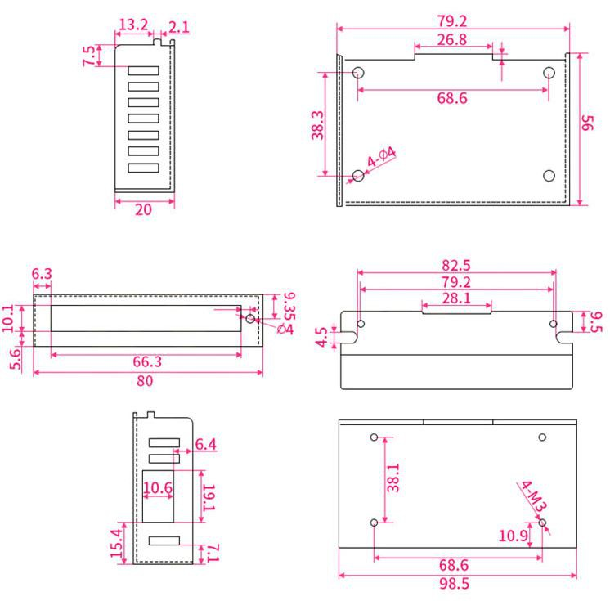 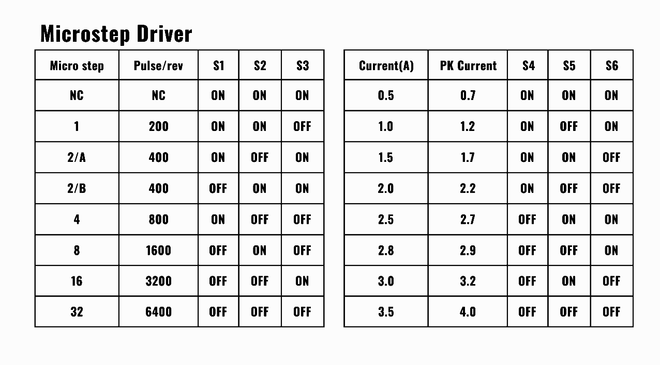

### Indukčné snímače

Vlastnosti:

* Krytie IP67
* Imunita voči magnetickému poľu
* Odolnosť pri zváraní
* PNP, normálne otvorený (NO)
* LED indikácia funkcie

|  |  |  |  |  |  |
| --- | --- | --- | --- | --- | --- |
|  |  | **MIN** | **TYP** | **MAX** | **Jednotka** |
| Ub | Napájacie napätie DC | 10 | 24 | 30 | V |
| IO | Menovitý prúd, tlmený | 0 | 15 | 200 | mA |
| CMAX | Kapacitná záťaž |  |  | 1 | μF |
| Ui | Menovité izolačné napätie AC |  |  | 250 | V |
| Sn | Snímací rozsah | 0 | 9,7 | 12 | mm |
| TA | Operačná teplota | -25 | 25 | 70 | °C |
| <https://publications.balluff.com/pdfengine/pdf?type=pdb&id=181946&con=en&ws=appoval> | | | | | |

Konštrukcia:

|  |  |  |  |
| --- | --- | --- | --- |
|  |  | **Rozmer** | **Jednotka** |
| d1 | Priemer snímača | M18 |  |
| d2 | Konektor | M12 |  |
| l | Dĺžka snímača | 65 | mm |

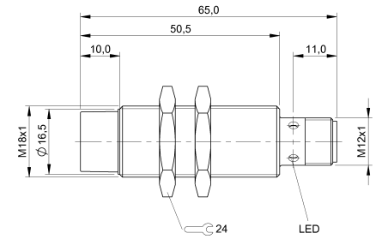

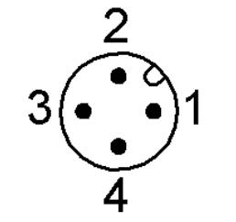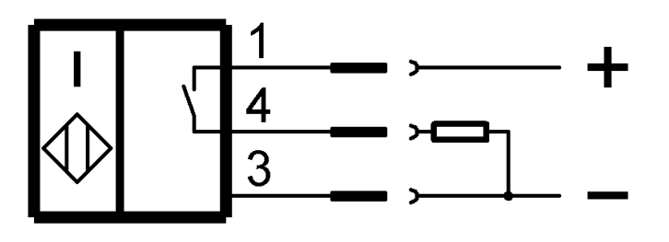

### Fotoelektrické snímače

Vlastnosti:

* Krytie IP69K
* Imunita voči magnetickému poľu
* Zdroj svetla LED, infračervená
* Korekcia snímaného bodu potenciometrom
* PNP, normálne otvorený (NO)
* LED indikácia prítomnosti napätia, funkcie

|  |  |  |  |  |  |
| --- | --- | --- | --- | --- | --- |
|  |  | **MIN** | **TYP** | **MAX** | **Jednotka** |
| Ub | Napájacie napätie DC | 10 | 24 | 30 | V |
| IO | Menovitý prúd |  |  | 40 | mA |
| Ui | Menovité izolačné napätie AC |  |  | 250 | V |
| λ | Vlnová dĺžka |  | 880 |  | nm |
| Sn | Snímací rozsah, biele pozadie DIN5033 | 30 |  | 1600 | mm |
| TA | Operačná teplota | -40 | 25 | 60 | °C |
| <https://www.sick.com/media/pdf/6/56/356/dataSheet_WTB27-3P2411_1025994_en.pdf> | | | | | |

Konštrukcia:

|  |  |  |  |
| --- | --- | --- | --- |
|  |  | **Rozmer** | **Jednotka** |
| w | Šírka | 24,6 | mm |
| h | Výška | 80,6 | mm |
| l | Dĺžka | 54 | mm |
| d1 | Montážne diery | 5,2 | mm |
| d2 | Konektor | M12 |  |

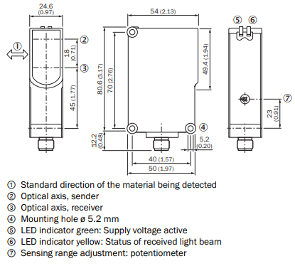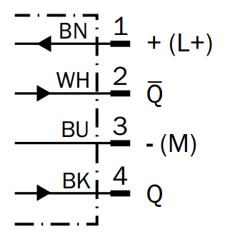

### DC motory

Vlastnosti:

* Prevodovka s prevodom 1000:1
* Hriadeľ v tvare D
* Uhlíkové kefky s dlhou životnosťou

|  |  |  |  |  |  |
| --- | --- | --- | --- | --- | --- |
|  |  | **MIN** | **TYP** | **MAX** | **Jednotka** |
| UIN | Menovité napájacie napätie DC |  | 12 |  | V |
| IO | Menovitý prúd | 80 | 190 | 750 | mA |
| vRPM | Rýchlosť motora | 35 | 30 | 27 | RPM |
| M | Moment |  |  | 205,9 | mNm |
| TA | Operačná teplota |  | 25 |  | °C |
| <https://www.pololu.com/file/0J1487/pololu-micro-metal-gearmotors_rev-5-1.pdf> | | | | | |

Konštrukcia:

|  |  |  |  |
| --- | --- | --- | --- |
|  |  | **Rozmer** | **Jednotka** |
| w | Šírka | 12 | mm |
| h | Výška | 10 | mm |
| l | Dĺžka | 27,5 | mm |
| L | Dĺžka prevodovky | 12,5 | mm |
| dH | Priemer hriadeľa | 3 | mm |

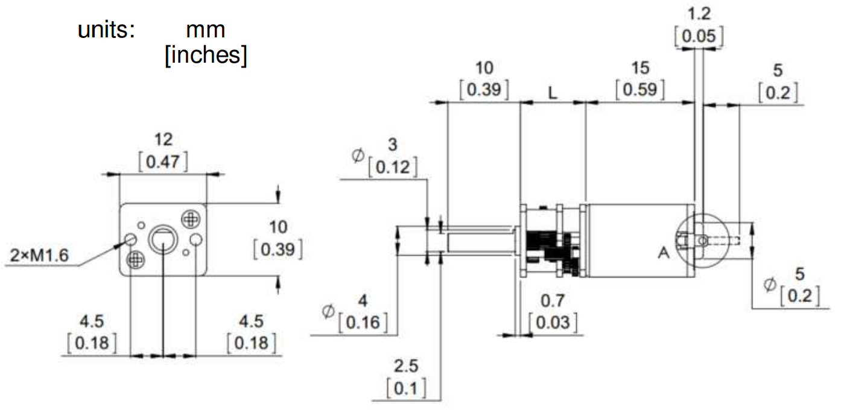

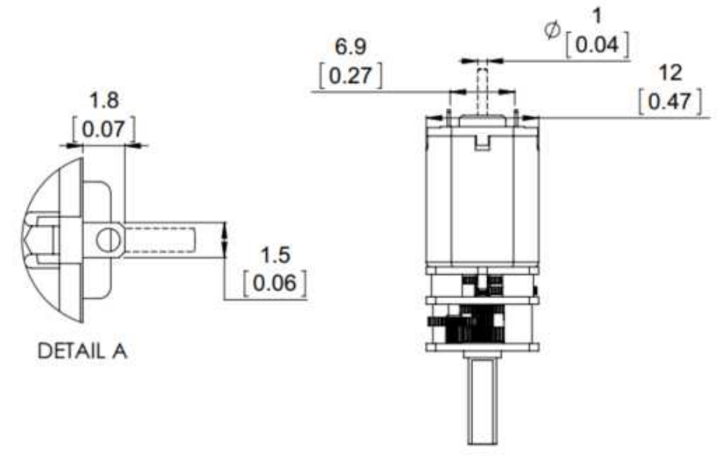

### Krokový motor

Vlastnosti:

* Konštrukcia NEMA 17
* Dvojfázový, bi-polárny
* Krok 1,8°

|  |  |  |  |  |  |
| --- | --- | --- | --- | --- | --- |
|  |  | **MIN** | **TYP** | **MAX** | **Jednotka** |
| UIN | Menovité napájacie napätie DC |  | 12 |  | V |
| IR | Menovitý prúd |  | 330 | 330 | mA |
| Ui | Menovité izolačné napätie DC |  |  | 500 | V |
| M | Krútiaci moment |  | 230 |  | mNm |
| TA | Operačná teplota |  | 25 |  | °C |
| <https://www.sparkfun.com/datasheets/Robotics/SM-42BYG011-25.pdf> | | | | | |

Konštrukcia:

|  |  |  |  |
| --- | --- | --- | --- |
|  |  | **Rozmer** | **Jednotka** |
| w | Šírka | 42,3 | mm |
| h | Výška | 42,3 | mm |
| l | Dĺžka | 34 | mm |
| dH | Priemer hriadeľa | 5 | mm |

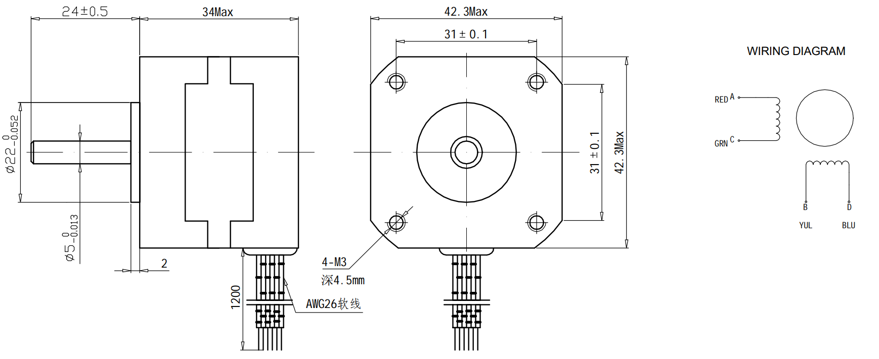

Príloha D Technický list

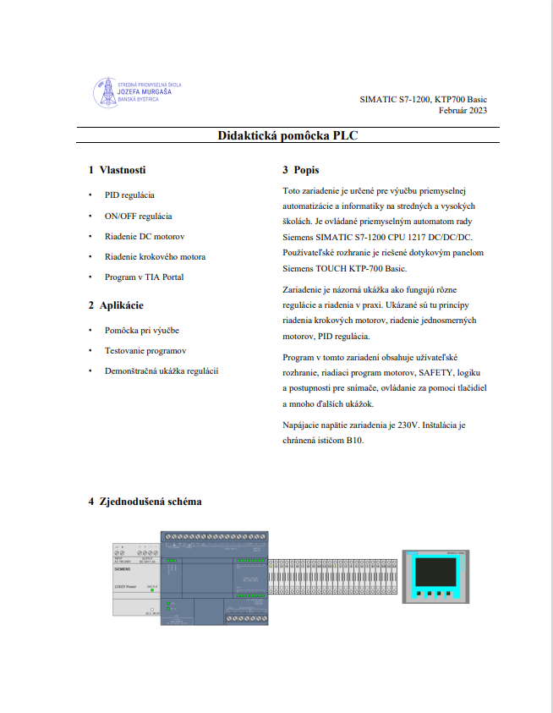

Príloha E Elektrická inštalácia

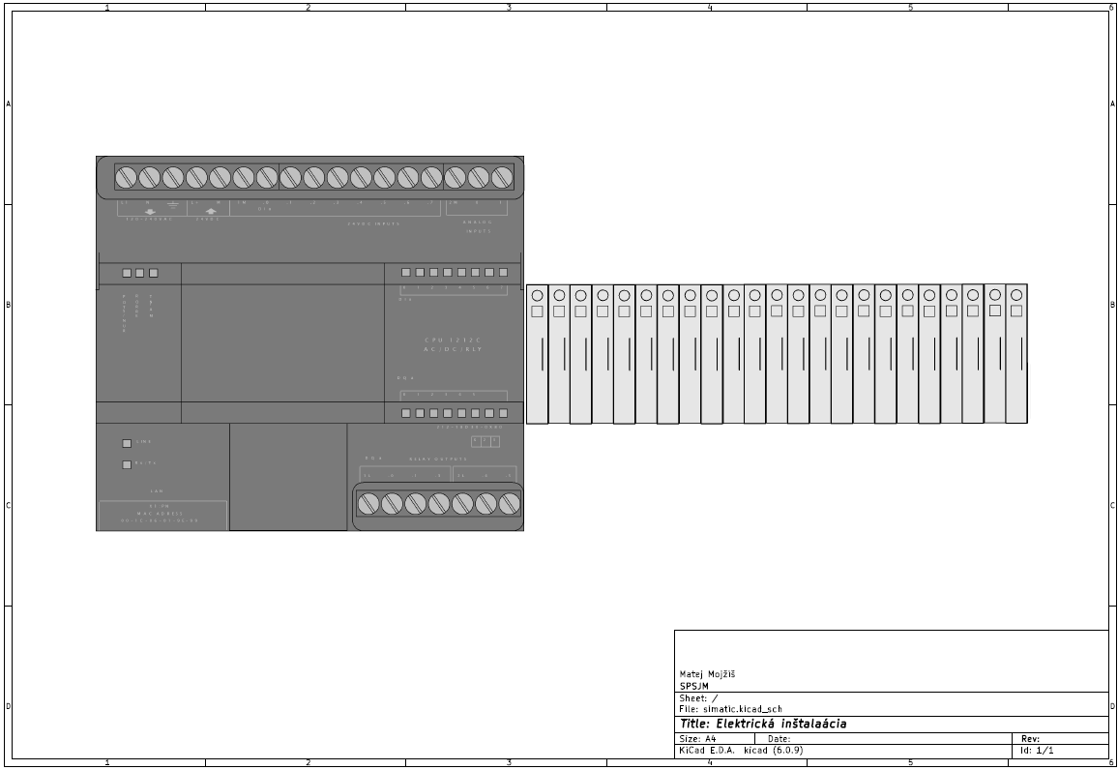

Príloha F Jadro simulácie

|  |
| --- |
| #Krok := #Hladina;  IF #Krok <= 0 OR #Krok >= 100 THEN  #Krok := 0.1;  END_IF;  IF #Hladina <= 0 OR #Hladina >= 100 THEN  #Hladina := 0.1;  END_IF;  IF #Hladina >= "Sim_Pumpa_DB"."SetPoint(l)" THEN  #Hladina := (#Odtok / 100.0) + #Krok;    IF #Hladina <= "Sim_Pumpa_DB"."SetPoint(l)" THEN  FOR #i := 0 TO "Sim_Pumpa_DB"."Oneskorenie(ms)" DO  #Hladina := (#Odtok * 2.0) + #Krok;  END_FOR;  END_IF;  ELSIF #Hladina < "Sim_Pumpa_DB"."SetPoint(l)" THEN  #Hladina := #Prítok / 10.0 + #Krok;    IF #Hladina >= "Sim_Pumpa_DB"."SetPoint(l)" THEN  FOR #i := 0 TO "Sim_Pumpa_DB"."Oneskorenie(ms)" DO  #Hladina := #Prítok + #Krok;  END_FOR;  END_IF;  END_IF; |

Príloha G Vzor laboratórneho cvičenia

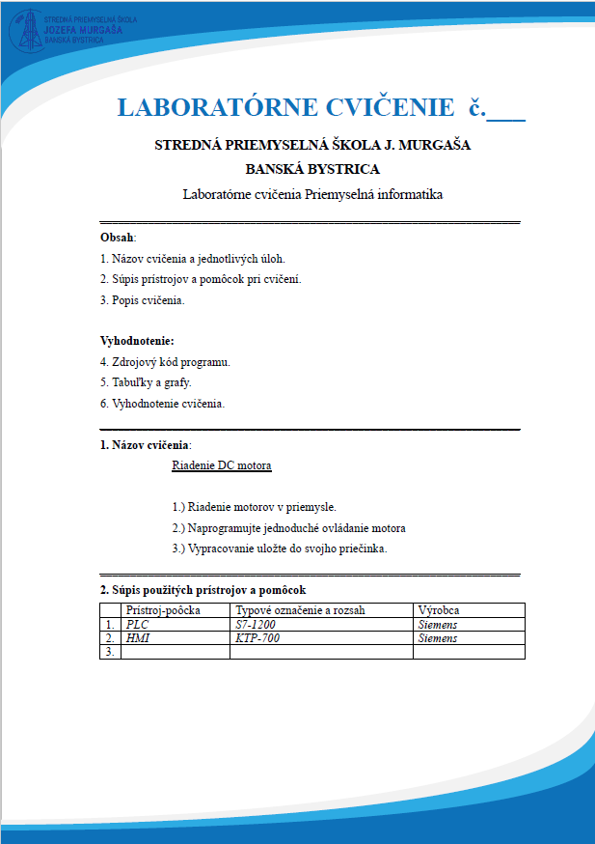

Príloha H Vzor vypracovania laboratórneho cvičenia

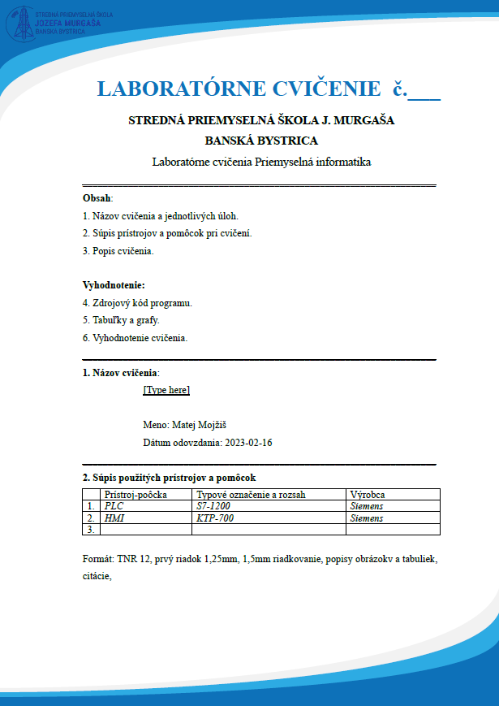

Príloha I Fotodokumentácia

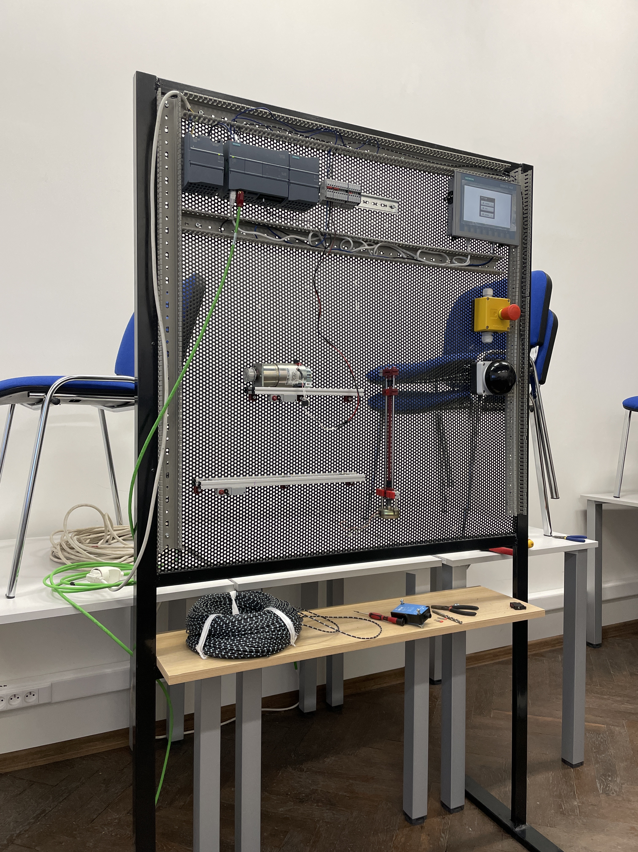

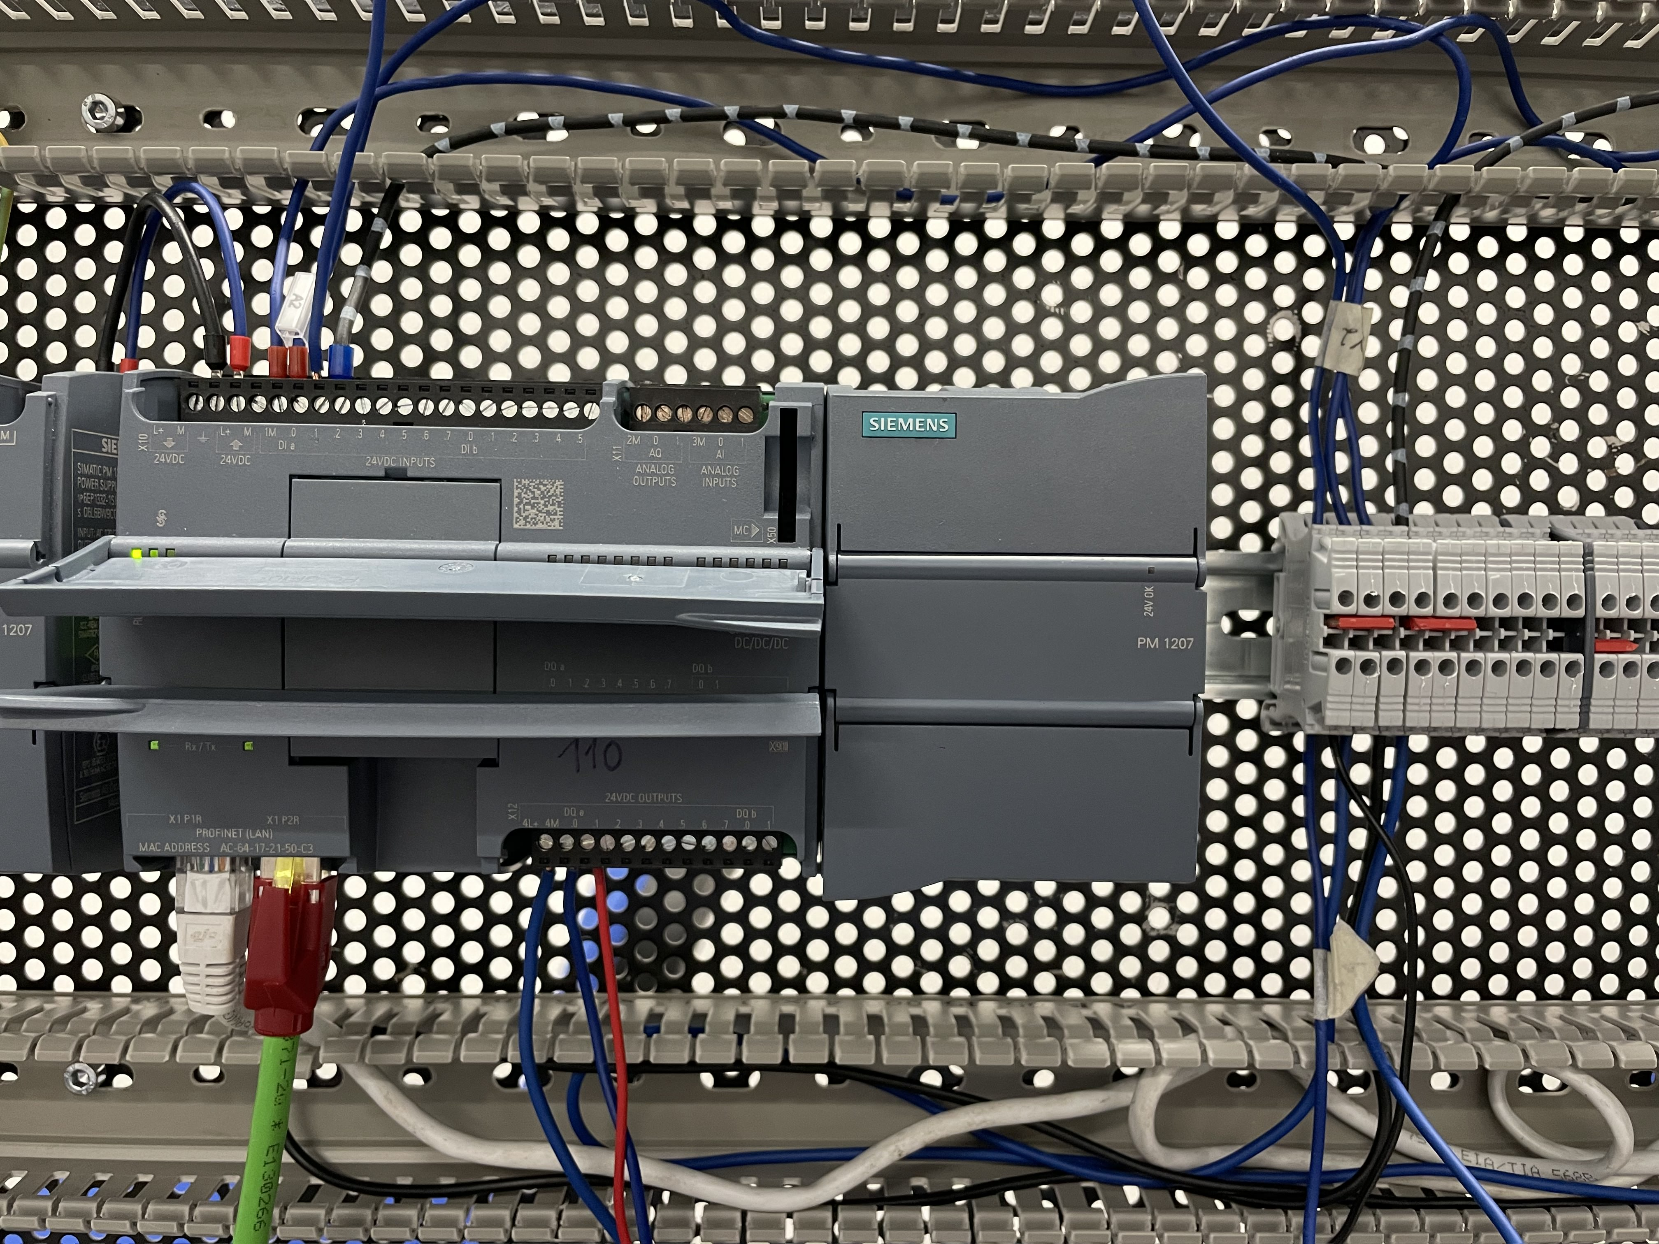

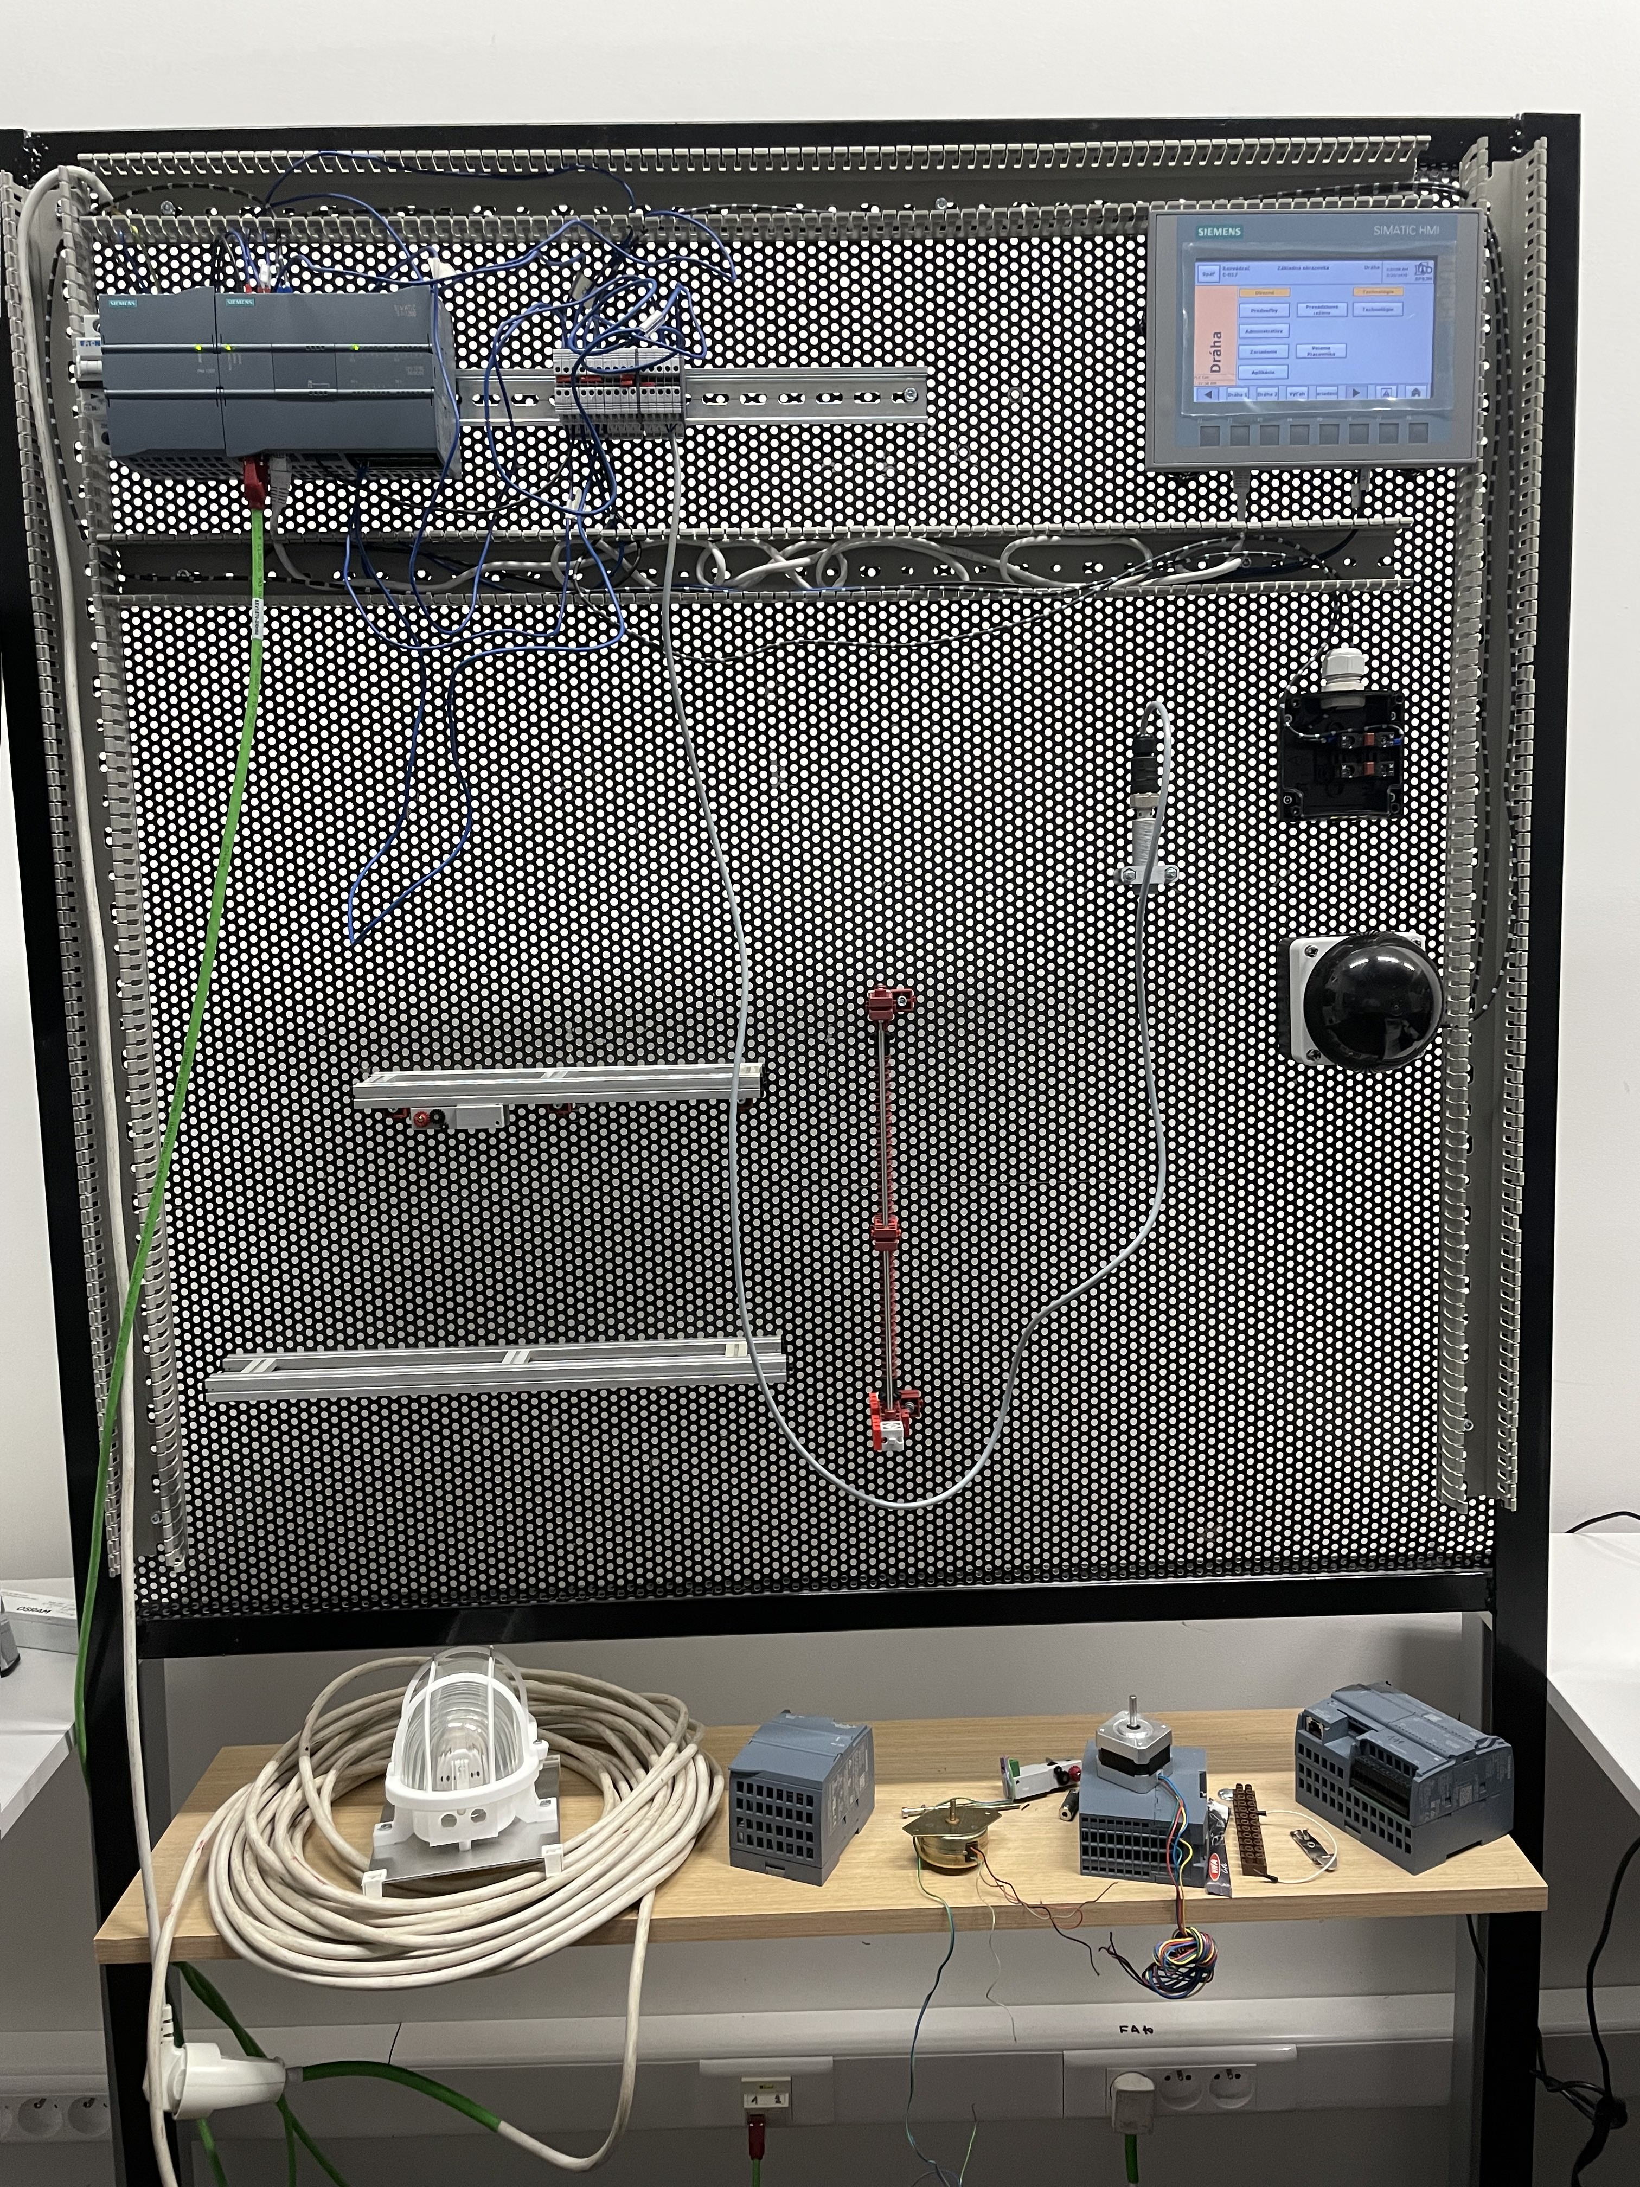

Príloha J HMI panel

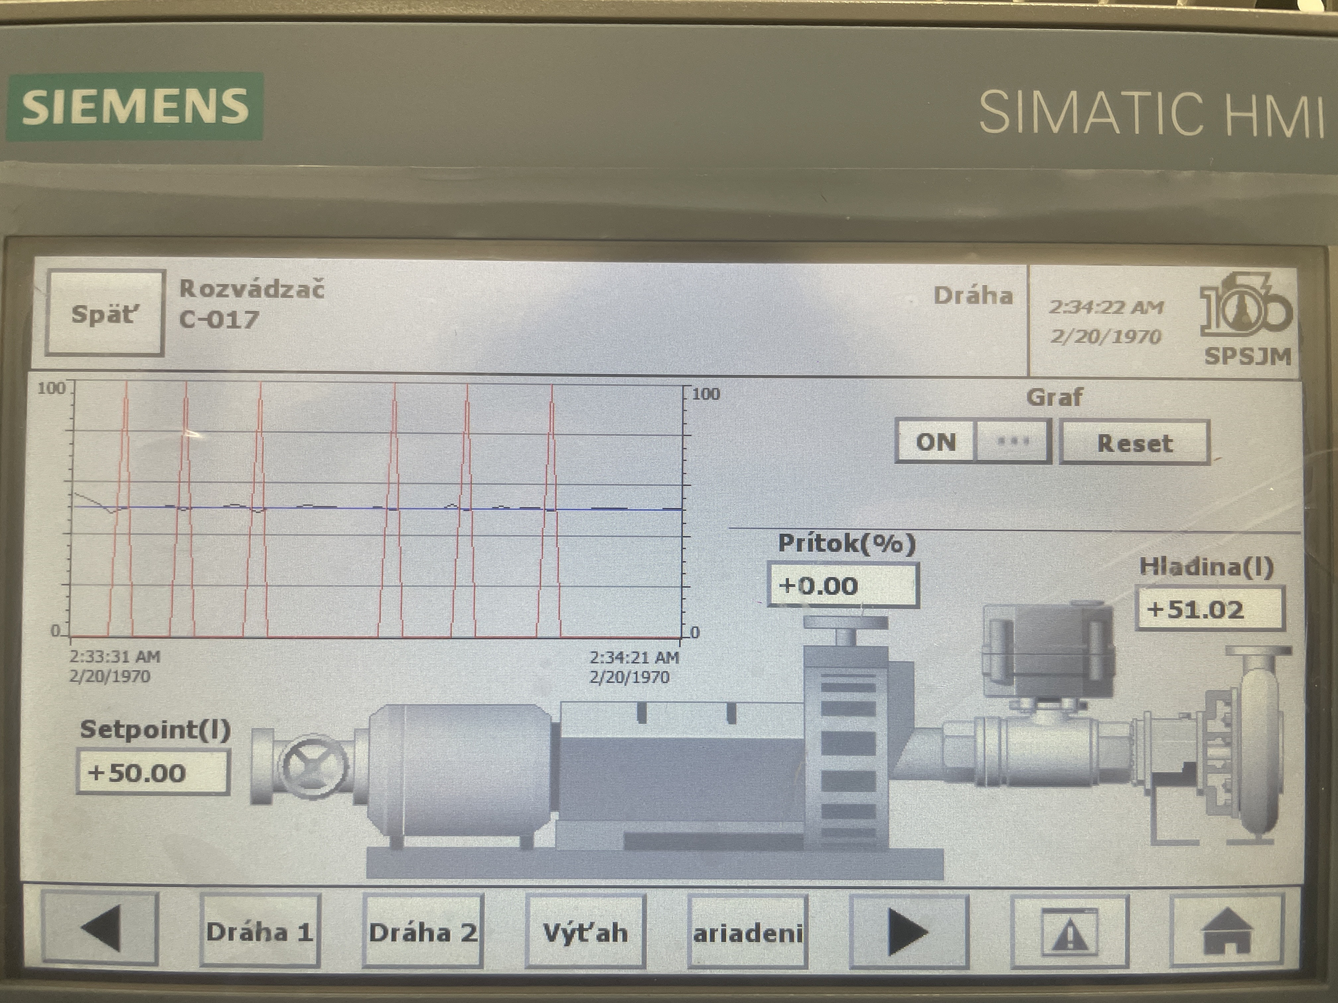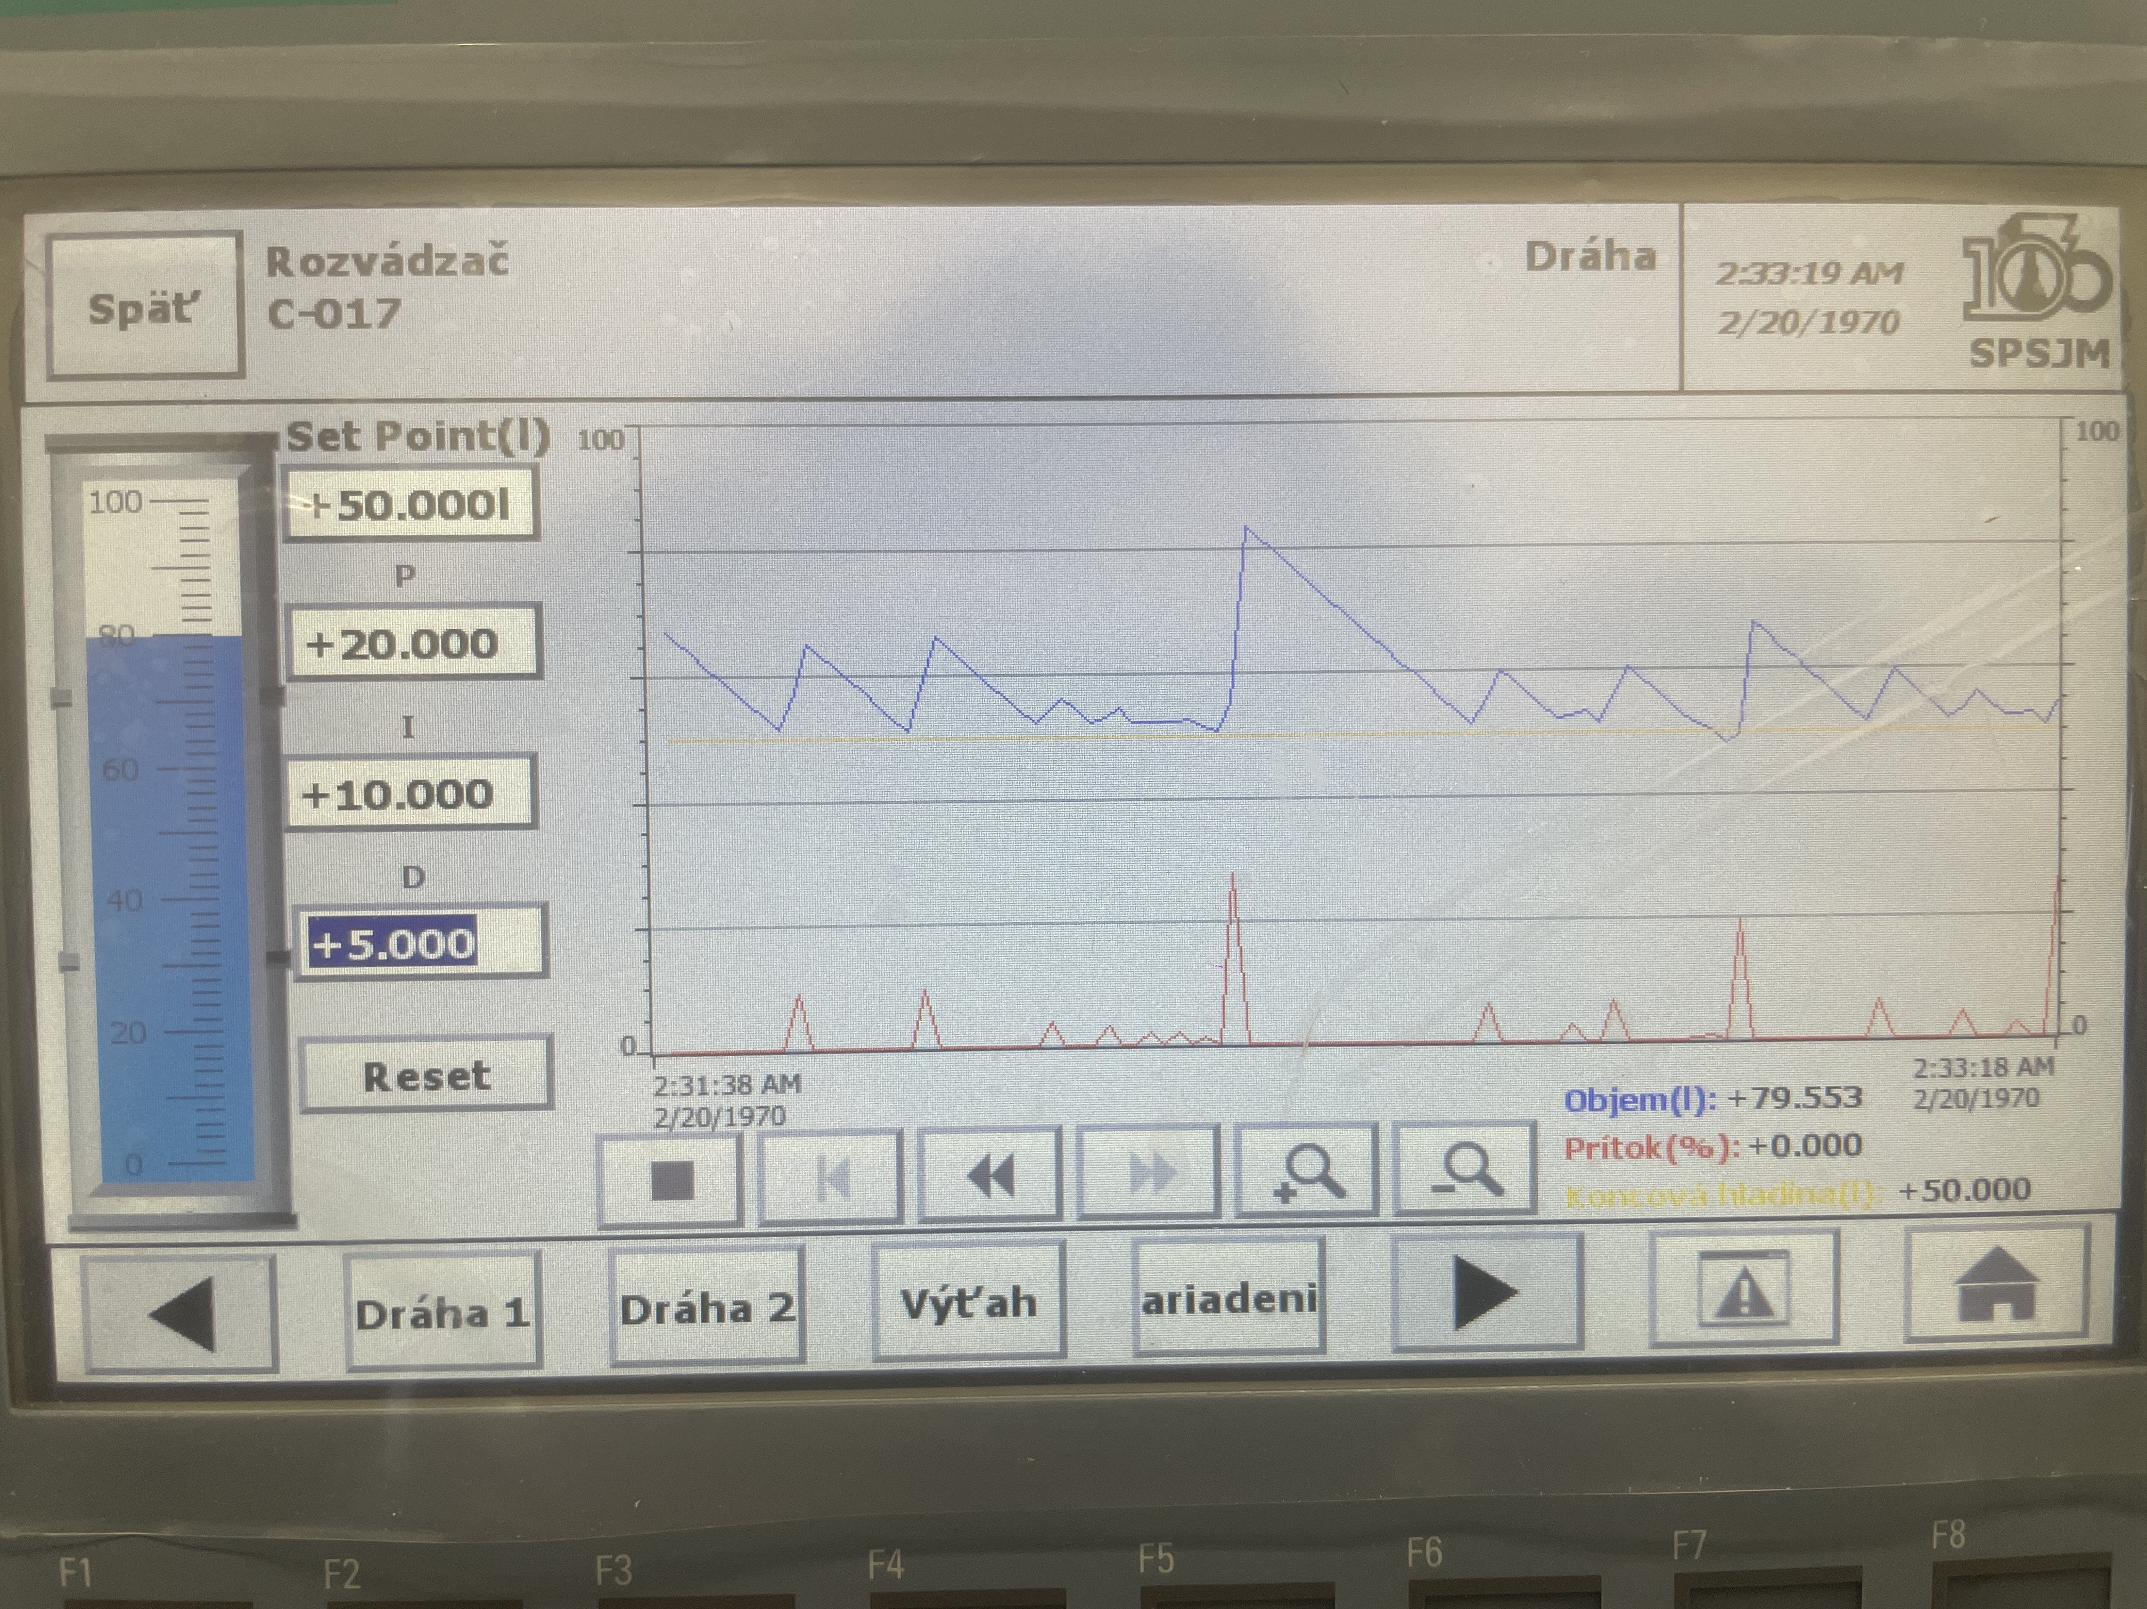

Príloha K Výsledný výrobok

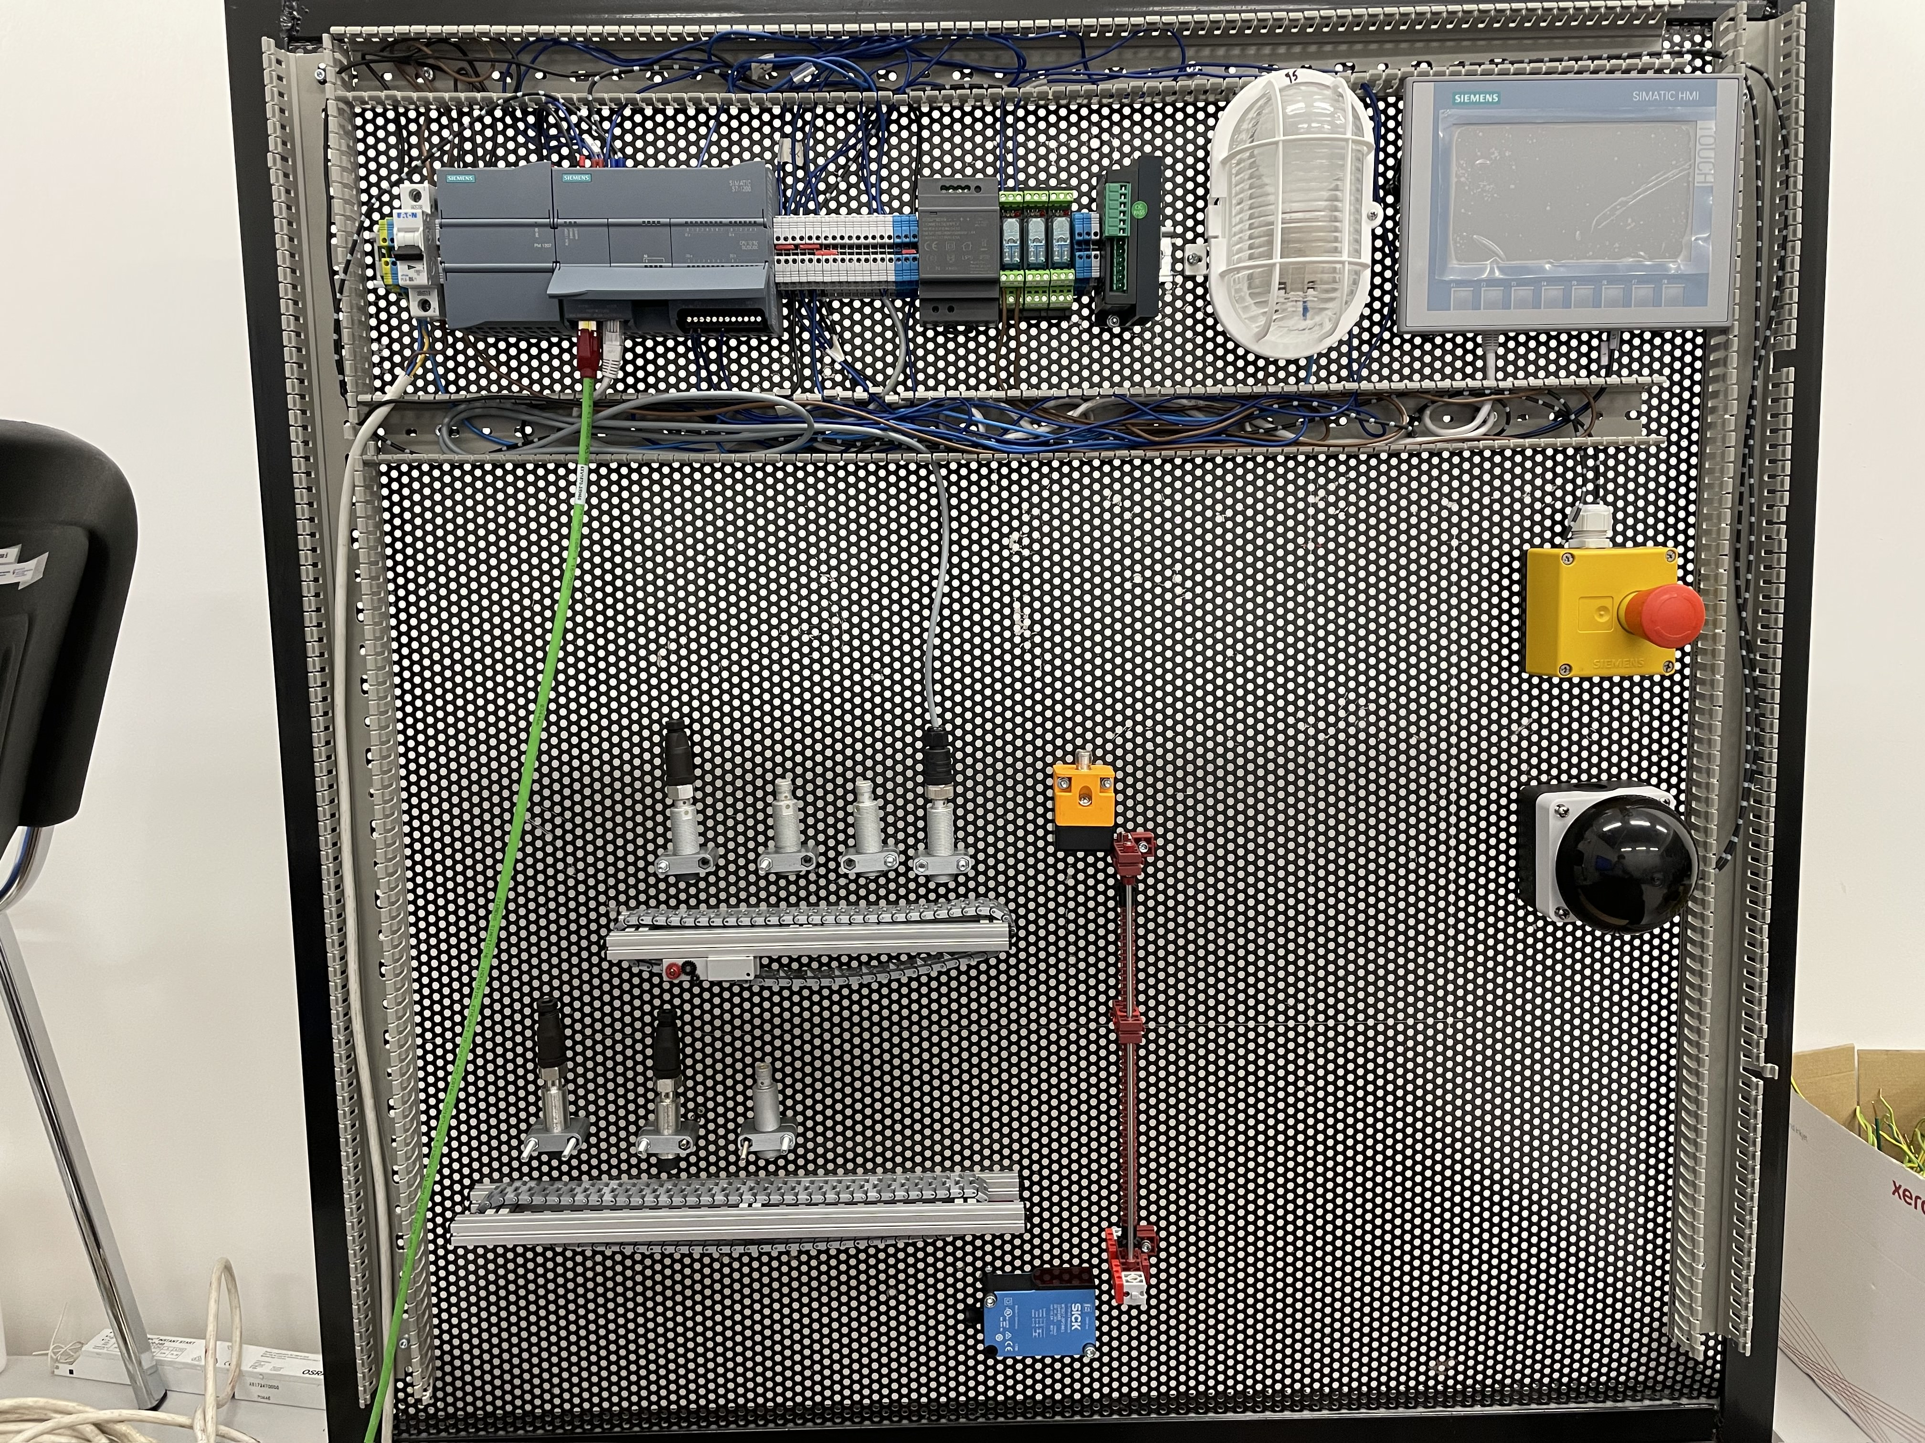

Príloha L Obsah odovzdaného priečinka

IV.C Mojžiš Matej/

├─Program/

│ └─draha.ap17

│

├─Dokumentácia/

│ ├─Sprievodná_Dokumentácia_Mojzis.docx

│ └─Sprievodná_Dokumentácia_Mojzis.pdf

│

└─Prílohy/

├─cvičenia/

│ ├─LABORATÓRNE CVIČENIE čDCmotor.docx

│ ├─LABORATÓRNE CVIČENIE čHMI.docx

│ ├─LABORATÓRNE CVIČENIE čIO.docx

│ ├─LABORATÓRNE CVIČENIE čKrokové.docx

│ ├─LABORATÓRNE CVIČENIE čONOFF.docx

│ ├─LABORATÓRNE CVIČENIE čPID1.docx

│ ├─LABORATÓRNE CVIČENIE čPID2.docx

│ ├─LABORATÓRNE CVIČENIE čPROFINET.docx

│ └─LABORATÓRNE CVIČENIE čSafety.docx

│

├─foto/

│ ├─fin.jpg

│ ├─onOff.jpg

│ ├─pid.jpg

│ ├─plc.jpg

│ ├─v1.jpg

│ └─v2.jpg

│

├─návrhy/

│ ├─2_Draha_detail.pdf

│ ├─3_Draha_detail.pdf

│ ├─4_Vytah.pdf

│ ├─5_Rack.pdf

│ ├─6_HMI_Technolgie.pdf

│ ├─7_HMI_Aplikacie.pdf

│ ├─9_HMI_Zakl.pdf

│ └─simatic.pdf

│

├─podklady/

│ ├─cvičenie.dotx

│ ├─tabuľka_vyhodnotenia.xlsx

│ ├─technický_list.pdf

│ └─vyhodnotenie.dotx

│

└─video/

└─inštruktážne_video.mp4